KODAŇSKÁ OFFICE CE TER, s.r.o.,
Kodaňská 1441146
101 00 Praha 1O - Vršovice
IC: 28446747 DIC: CZ28446747

NÁJEMNÍ SMLOUVA

č. 2024/141 NAKIT
uzavřená níže uvedeného dne, měsíce a roku ve smyslu ust. § 2201 a násl. zákona č. 89/2012 Sb., občanský zákoník, v platném a účinném znění (dale jen "občanský zákoník")

mezi

společností

KODAŇSKÁ OFFICE CENTER, s.r.o.

(Jako Pronajímatelem)

a

společností

Národní agentura pro komunikační a informační technologie, s. p.

(Jako Nájemcem)

Smluvní strany:
Nájemní smlouva

KODAŇSKÁ OFFICE CENTER, s.r.o.
se sídlem Kodaňská 1441/46, 101 00 Praha 10 - Vršovice IČ:28446747, DIČ: CZ28446747
zastoupena společně xxx
zapsaná v Obchodním rejstříku vedeném u Městského soudu v Praze, oddíl C, vložka 142110

(dále jen „Pronajímatel")
a
- Národní agentura pro komunikační a informační technologie, s. p. se sídlem Kodaňská 1441/46, 101 00 Praha 10 - Vršovice IČ:04767543, DIČ:CZ04767543
zastoupena xxx
zapsaná v Obchodním rejstříku vedeném u Městského soudu v Praze, oddíl A, vložka 77322
Kontaktní osoba: xxx
telefon: xxx
e-mail: xxx

(dále jen „Nájemce")
(dále společně jako „Smluvní strany")

uzavřeli níže uvedeného dne, měsíce a roku tuto smlouvu:

Úvodní ustanovení:
Pronajímatel prohlašuje, že je vlastníkem budovy č.p. 1441/46, umístěné na pozemkové parcele č. 857/1, zapsané na listu vlastnictví č. 3884 v katastrálním území Vršovice, obec Praha, (dále jen „Budova"), přičemž výpis z katastru nemovitostí tvoří přílohu č. 1 této smlouvy.

Předmět smlouvy
  - Pronajímatel pronajímá Nájemci za úplatu a na dobu neurčitou nebytové prostory v Budově (dále jen „Prostory") specifikované slovně v příloze č. 2 k této smlouvě a graficky v příloze č. 3 k této smlouvě.
  - Výměry podlahových ploch Prostor uvedené v příloze č.2 této smlouvy byly zjištěny na základě měření Pronajímatele, které tímto Nájemce činí nesporným. Způsob měření výměr Prostor je uveden v manuálu, který je k této smlouvě přiložen jako její příloha č. 4. Smluvní strany se tímto dohodly, že pokud bude v budoucnu zjištěno, že skutečná výměra Prostor se liší od výměry uvedené v příloze č.2 této smlouvy o max. +/-3 %, nebude mít tato skutečnost vliv na výši Nájemného sjednaného v čl. 4 odst. 4.1 této smlouvy ani na výši Poplatku za služby uvedeného v čl. 4 odst. 4.2 této smlouvy.ani na výši jakékoli jiné platby, kterou je Nájemce povinen Pronajímateli dle této smlouvy hradit. V případě, že bude na základě nezávislého měření zjištěno, že

se skutečná výměra Prostor liší od výměry uvedené v příloze č.2 této smlouvy o více než +/- 3%, zavazují se smluvní strany uzavřít mezi sebou dodatek-k této smlouvě, kterým se dohodnou na úpravě celkové částky měsíčního Nájemného dle čl. 4 odst.
4.1 a na úpravě celkové částky měsíčního Poplatku za služby dle čl. 4 odst. 4.2 tak, aby celkové měsíční Nájemné a celková výše Poplatku za služby odpovídala nově zjištěné skutečné výměře Prostor. Tato úprava Nájemného a Poplatku za Služby bude účinná ke dni účinnosti podpisu dodatku k této smlouvě. Žádná ze stran není oprávněna požadovat zpětnou úpravu již splatného Nájemného nebo Poplatku za služby.

Účel nájmu
  - Nájemce je oprávněn užívat Prostory pouze jako kanceláře, sklady a technologické místnosti k provozování předmětu svého podnikání dle oprávnění uvedených ve výpisu z Obchodního rejstříku, případně jiného registru (dále jen „Přípustné užívání"). Nájemce se zavazuje, že bude provozovat svou podnikatelskou činnost a že zajistí, aby jeho zástupci, zaměstnanci, pozvané osoby a návštěvníci se chovali takovým způsobem, aby nedocházelo k rušení pořádku, a aby neobtěžovali a nerušili kteréhokoli dalšího nájemce nebo Pronajímatele při jeho provozování Budovy, ani do něj nezasahovali.
  - Nájemce není oprávněn užívat Prostory k jiným účelům, než je Přípustné užívání.
  - Nájemce je povinen si na vlastní náklady zajistit veškerá povolení a licence, jež právní předpisy vyžadují k řádnému výkonu Přípustného užívání, jako jsou např. živnostenské listy, koncese, aj. (dále jen .Povolení"), a tato Povolení udržovat po celou dobu nájmu platná a účinná, jakož i plnit podmínky v nich uvedené. Nájemce je povinen předat Pronajímateli na jeho žádost kopii každého Povolení a jejich dodatků či změn, a to vždy bez zbytečného odkladu po jejich vydání příslušným orgánem. Nemožnost Nájemce zajistit nebo udržet v platnosti a účinnosti Povolení nemá vliv na platnost a účinnost této smlouvy a na práva a závazky Nájemce z ní vyplývající.

Doba nájmu
  - Tato smlouva se uzavírá na dobu neurčitou (dále jen „Doba nájmu"), jež začíná běžet od data zahájení (dále jen „Den zahájení"). Dnem zahájení se rozumí 1.5.2024.
  - Nájemce předmět nájmu aktuálně užívá na základě předchozích nájemních smluv, smluvní strany tudíž nebudou sepisovat v souvislosti s touto smlouvou nový předávací protokol.

Nájemné a Poplatek za služby, úhrada Nájemného a poplatku za služby a jejich úprava
  - Nájemce je povinen hradit Pronajímateli nájemné za užívání Prostor (včetně veškerého vybavení umístěného Pronajímatelem v Prostorách) ve výši stanovené v Příloze č. 2 této smlouvy (dále jen „Nájemné") na základě splátkového kalendáře na příslušný kalendářní rok. K částkám Nájemného bude připočtena DPH dle platných právních předpisů ke dni uskutečnění zdanitelného plnění").
  - Nájemce je povinen hradit Pronajímateli na základě platebních a splátkových kalendářů na příslušný kalendářní rok, vyjma odst. 4.2.3:

2

    - formou záloh poměrný podíl na odhadovaných provozních nákladech za každý kalendářní rok (záloha na tento podíl Nájemce dále jen „Poplatek za služby I") vynaložených na poskytované služby, jež jsou uvedeny v článku 8 odst. 8čl.2 této smlouvy (dále jen „Služby"), v souvislosti s nájmem prostor specifikovaných slovně jako Nájemní prostor A-J v příloze č. 2 k této smlouvy a graficky v příloze č. 3 k této smlouvy. Podíl Nájemce na provozních nákladech je dán poměrem pronajaté plochy k celkové pronajímatelné ploše v Budově. Poplatek za služby I bude činit 160,-Kč za 1 m2 výměry Prostor, tj. celkem 818.248,- Kč měsíčně bez DPH. K částkám bude připočtena DPH dle platných právních předpisů ke dni uskutečnění zdanitelného plnění;

    - formou paušálních plateb platit Pronajímateli fixní poplatek za Služby (dále jen „Poplatek za služby 11") v souvislosti s nájmem prostor specifikovaných slovně jako sklady příloze č. 2 k této smlouvy a graficky v příloze č. 3 k této smlouvy. Poplatek za služby li bude činit 50,- Kč bez DPH za 1 m2 výměry prostor skladů, tj. 28.882,- Kč měsíčně bez DPH.

    - poplatek za elektrickou energií (dále jen „Poplatek za elektrickou energií I" ) dodávanou do Prostor v souvislosti s nájmem prostor specifikovaných slovně jako Nájemní prostor A-J v příloze č. 2 k této smlouvy a graficky v příloze č. 3 k této smlouvy, přičemž skutečná výše Poplatku za elektrickou energii bude stanovena na základě odečtů příslušných měřidel a bude Nájemci Pronajímatelem vždy přefakturována měsíčně zpětně v cenách, za které tuto elektrickou energii odebírá Pronajímatel od svých dodavatelů nebo distributorů dle skutečných nákladů;

    - formou paušálních plateb fixní poplatek 4.750,- Kč měsíčně bez DPH za elektrickou energii dodávanou do společných prostor budovy A a budovy B (dále jen „Poplatek za elektrickou energii 11");

    - paušální poplatek za službu dodatečné internetové konektivity (dále jen
.Poplatek za konektivitu"). Poplatek za konektivitu bude činit 14.976,- Kč měsíčně bez DPH. K částkám bude připočtena DPH dle platných právních předpisů ke dni uskutečnění zdanitelného plnění;

    - paušální poplatek za nouzové napájení bude účtován na základě aktuálních cen od dodavatele služby (dále jen „Poplatek za nouzové napájení"). Poplatek za nouzové napájení slouží k zajištění celkové kapacity na základě požadavku Nájemce, včetně skutečného odběru měřeného externím dodavatelem a bude na základě výše zmíněného Nájemci Pronajímatelem přefakturován vždy měsíčně zpětně.
Nájemní prostor I - 8.596,- Kč měsíčně bez DPH.
Nájemní prostor Budova J - 46.406,- Kč měsíčně bez DPH Budova C 2. patro 5.300,- Kč měsíčně bez DPH
a dále 9,38 Kč bez DPH za 1 KW odebrané energie z nouzového napájení, bude přefakturováno na základě faktury od dodavatele.

3

K částkám bude připočtena DPH dle platných právních předpisů ke dni uskutečnění zdanitelného plnění.

  - Nájemce je povinen platit na základě této smlouvy Nájemné spolu s poplatky uvedenými v čl. 4.2.1 - 4.2.6 (dále společně jen „Poplatek za služby") měsíčně nejpozději do 15. dne příslušného kalendářního měsíce, za který jsou Nájemné a Poplatek za služby placeny, a to na bankovní účet Pronajímatele č. xxx., nebo na jiný účet, který mu Pronajímatel písemně oznámí. Nájemné a Poplatek za služby jsou hrazeny v CZK. Platba prvního Nájemného a Poplatku za služby je splatná do 15. dne od začátku Doby nájmu. Výše Nájemného a Poplatku za služby za neúplný kalendářní měsíc Doby nájmu bude stanovena poměrně.
  - Pronájem dle této smlouvy se pro daňové účely poskytuje formou dílčích plnění s tím, že každé dílčí plnění se považuje za samostatné zdanitelné plnění. Dílčím plněním se rozumí měsíční zdanitelné plnění, s výjimkou prvního dílčího plnění, které začíná Dnem zahájení a končí posledním dnem kalendářního měsíce, ve kterém Den zahájení nastal. Za den uskutečnění zdanitelného plnění se považuje první den kalendářního měsíce, za který se Nájemné a Poplatek za služby platí (dále jen „Den zdanitelného plnění") s výjimkou prvního dílčího plnění, kdy Dnem zdanitelného plnění bude Den zahájení. Pronajímatel vystaví Nájemci na každé zdanitelné plnění odpovídající fakturu se splatností do posledního dne příslušného kalendářního měsíce, to ovšem platí pouze pro platby, které nejsou dle čl. 4.1 a 4.2 výše hrazeny na základě splátkového kalendáře (zejména tedy pro Poplatek za elektrickou energii I).
  - V případě, že skutečné provozní náklady pro jakýkoliv kalendářní rok Doby nájmu přesáhnou odhadované provozní náklady pro uvedený kalendářní rok, uhradí Nájemce Pronajímateli částku (dále jen "Vyrovnání provozních nákladů") rovnající se poměrnému podílu Nájemce na rozdílu mezi skutečnými provozními náklady pro uvedený rok a odhadovanými provozními náklady, na základě, kterých byl vypočten Poplatek za služby I. V případě, že tato smlouva vstoupí v platnost nebo bude ukončena v jiný den, než je první den kalendářního roku, bude výše uvedené Vyrovnání provozních nákladů podle toho úměrně vypočteno. Povinnost Nájemce uhradit Vyrovnání provozních nákladů ukončením platnosti této smlouvy nezaniká. Pro zamezení pochybnostem se uvádí, že způsobem uvedeným v tomto ustanovení a v čl. 4.6 bude zúčtován pouze Poplatek za služby I.
  - Pronajímatel nejpozději do jedno sto dvaceti (120) dnů po uplynutí každého kalendářního roku, předá Nájemci vyúčtování skutečných provozních nákladů Pronajímatele na provoz Budovy během uvedeného kalendářního roku, spolu s případným výpočtem Vyrovnání provozních nákladů za uvedený rok, na základě, kterého se smluvní strany vyrovnají. V případě doplatku, Nájemce Pronajímateli uhradí případné Vyrovnání provozních nákladů (s celou výší příslušné DPH) do dvaceti (30) dnů od doručení oznámení Nájemci. V případě přeplatku, a ukončení nájmu dle této smlouvy Pronajímatel uhradí případné Vyrovnání provozních nákladů (s celou výší příslušné DPH) Nájemci do dvaceti (30) dnů od vyúčtování skutečných provozních nákladů, jinak Pronajímatel použije přeplatek na úhradu Poplatku za služby Nájemce za další období.
  - Pronajímatel je na základě zvýšení skutečných provozních nákladů, v souvislosti se zvýšením cen dodávaných služeb dodavateli těchto služeb, oprávněn poměrně zvýšit

4

Poplatek za služby, Poplatek za konektivitu a Poplatek za nouzové napájení na stávající kalendářní rok. Nájemce je v takovém případě povinen hradit zvýšený Poplatek za služby ode dne, kdy mu Pronajímatel oznámil novou výši Poplatku za služby, a Poplatku za konektivitu a Poplatku za nouzové napájení. Za oznámení se také považuje aktualizovaný splátkový nebo platební kalendář vystavený Pronajímatelem zvýšený v souladu s tímto článkem smlouvy (dále jen „Oznámení"). Pokud Oznámení není činěno formou aktualizovaného splátkového či platebního kalendáře, vystaví Pronajímatel Nájemci současně s Oznámením aktualizovaný splátkový kalendář Poplatku za služby na příslušný rok.
  - Pronajímatel nezaručuje, že jakékoliv dodávky a/nebo Služby zajišťované Pronajímatelem, třetími osobami nebo přímo Nájemcem budou odpovídat konkrétním potřebám Nájemce nebo budou poskytovány po celou Dobu nájmu bez jakéhokoli přerušení. Nájemce tímto souhlasí s tím, že dodávky nebo Služby mohou být přerušeny nebo pozastaveny z důvodu: havárie, případně jiné příčiny, kterou Pronajímatel nemůže ovlivnit, nebo bude-li to v nutné z důvodu naléhavé potřeby či splnění požadavků vyplývajících z právních předpisů. Pronajímatel je oprávněn zastavit, přerušit nebo snížit objem kterékoli dodávky anebo Služby z důvodu oprav, výměn či modernizace Budovy, jejích částí a souvisejících zařízení. Pronajímatel je oprávněn zastavit, přerušit nebo snížit objem kterékoli dodávky a/nebo Služby z důvodu oprav, výměn či modernizace Budovy, její částí a souvisejících zařízení nejvýše na dobu osmi (8) po sobě jdoucích hodin, nikoli však opakovaně, s výjimkou případů, kdy (i) je s Nájemcem na základě předchozího písemného oznámení o plánovaném přerušení či snížení dodávky dohodnuta delší lhůta, nebo (ii) přerušení či snížení dodávky Pronajímatel provede během dnů víkendu či státních svátků, které lze pro takové přerušení či snížení dodávky využít v plném rozsahu. Nájemce není oprávněn v případech, kdy budou splněny uvedené lhůty uvedené v tomto odstavci, požadovat na Pronajímateli slevu na Nájemném nebo jiných platbách dle této smlouvy nebo jejich snížení.
  - Pronajímatel je oprávněn Nájemné a Poplatek za služby každoročně zvyšovat vždy k 1. lednu, počínaje rokem 2025, (dále jen .Den indexace"), a to o míru inflace procentuálně vyjádřenou přírůstkem průměrného ročního indexu spotřebitelských cen v souvislosti s vývojem indexu spotřebitelského koše L68 (tj. procentní změna průměrné cenové hladiny za posledních 12 kalendářních měsíců přede Dnem indexace proti průměru 12 bezprostředně předchozích kalendářních měsíců), vyhlašovaného Českým statistickým úřadem / (resp. v případě přechodu na EURO Eurostatem (dále jen .Index"). Základem takového zvýšení bude předchozí výše Nájemného a Poplatku za služby a takto stanovené Nájemné a Poplatek za služby bude zaokrouhleno na celé koruny české nahoru. Pronajímatel vypočte novou částku Nájemného a Poplatku za služby a oznámí ji Nájemci a současně vystaví nájemci aktualizovaný splátkový kalendář Nájemného a Poplatku za služby na příslušný rok s tím, že Nájemné a Poplatek za služby zvýšené o míru inflace budou poprvé hrazeny za kalendářní měsíc následující po doručení oznámení o nové výši Nájemného Nájemci. V případě, že Index přestane být z jakéhokoli důvodu nadále publikován, nahradí jej jiný podobný index nebo srovnatelný statistický údaj vyhlašovaný příslušným orgánem, který Pronajímatel dle svého rozumného uvážení zvolí.
  - O Veškeré platby dle této smlouvy budou zvýšeny o příslušnou DPH dle platných právních předpisů, není-li ve smlouvě dohodnuto jinak. Jakákoliv úhrada dle této smlouvy se považuje za provedenou v okamžiku, kdy je odepsána z účtu Nájemce ve prospěch příslušného bankovního účtu Pronajímatele.

5

  - Žádná ze smluvních stran není oprávněna si započíst jakoukoli svoji pohledávku proti jakékoli pohledávce druhé smluvní strany, jež vznikla druhé smluvní straně na základě této smlouvy, ledaže by v této smlouvě bylo výslovně uvedeno jinak.
  - V případě, že bude česká koruna, jako zákonná měna české republiky, nahrazena jinou měnou, částky vyjádřené v této smlouvě v českých korunách se přepočtou na nově zavedenou měnu dle oficiálního směnného kurzu.
  - Dostane-li se Nájemce do prodlení s placením jakékoli částky, kterou je dle této smlouvy povinen uhradit Pronajímateli, je Pronajímatel oprávněn vyúčtovat Nájemci zákonný úrok z prodlení.
  - Podíl Nájemce na provozních nákladech, na základě, které byl a bude počítán Poplatek za služby I, je dán poměrem pronajaté plochy k celkové pronajímatelné ploše v Budově, přičemž pronajatou plochou se rozumí výměra podlahové plochy Prostor uvedená v příloze č. 2 k této smlouvě a celkovou pronajímatelnou plochou, přičemž ke dni podpisu této smlouvy činí celková pronajímatelná plocha 24 074,2 m2 a tato je po celou dobu platnosti této smlouvy neměnná, pokud se smluvní strany nedohodnou jinak. Podíl Nájemce na provozních nákladech tedy ke dni podpisu této smlouvy činí 5691,69/24074,2.
  - Pronajímatel se zavazuje poskytnout Nájemci na Dobu nájmu připojení telefonních linek na centrální ústřednu Budovy. Veškeré poplatky z telefonních linek, jakož i náklady na hovorné účtované ze strany poskytovatele telekomunikačních služeb, bude Nájemce hradit Pronajímateli na základě faktur vystavených Pronajímatelem, přičemž výše fakturovaných částek bude odpovídat částkám fakturovaným Pronajímateli ze strany poskytovatelů telekomunikačních služeb.

Jistota
ZÁMĚRNĚ VYPUŠTĚNO

Úpravy
  - Nájemce není oprávněn bez předchozího písemného souhlasu Pronajímatele provádět jakékoli změny či úpravy Prostor, včetně montáže jakýchkoli zařízení (dále jen „Úpravy").
  - Nájemce je povinen si zajistit veškerá povolení, oznámení, souhlasy a stanoviska, která budou vyžadována příslušnými právními předpisy v souvislosti s prováděním Úprav.
  - Před provedením jakýchkoli Úprav je Nájemce povinen předat Pronajímateli k jeho konečnému písemnému schválení (i) podrobné plány a specifikace Úprav a (ii) kopie stávajících pojistných smluv všech dodavatelů a subdodavatelů provádějících práce související s úpravami. Součástí pojistných smluv musí být rovněž pojištění odpovědnosti za škodu, a to v rozsahu, se kterým bude Pronajímatel souhlasit.
  - Nájemce je povinen provést veškeré Úpravy na své náklady, řádným způsobem s odbornou péčí, s použitím nových a kvalitních materiálů, v souladu se všemi zákonnými požadavky a technickými normami a v souladu s plány a specifikacemi předem písemně schválenými Pronajímatelem dle článku 6 odst. 6.3 této smlouvy. Veškeré Úpravy Prostor budou po ukončení této smlouvy odstraněny na náklady Nájemce, pokud se smluvní strany písemně nedohodnou jinak.

6

  - Pronajímatel souhlasí, že v souladu s ustanovením § 28, odst. 3 zák. č. 586/1992 Sb., zákona o daních z příjmu, ve znění pozdějších předpisů, bude Nájemce odepisovat veškeré jím provedené a uhrazené technické zhodnocení Prostor, které Pronajímatel písemně schválil. Pronajímatel se zavazuje, že po celou Dobu nájmu nebude zvy šovat vstupní hodnotu Prostor o technické zhodnocení zaplacené Nájemcem dle předchozí věty.
  - Nájemce si přebírá Prostory ve stávajícím stavu a Pronajímatel na nich nebude provádět žádné úpravy.
Bez ohledu na výše uvedené se Pronajímatel na vlastní náklady zavazuje provést v Prostorách níže uvedené úpravy:
- Výměnu koberců ve všech Nájemcem pronajatých prostorech budovy A (v termínu dle domluvy mezi Nájemcem a pronajímatelem po 1.5.2024).
- Výměnu koberců a výmalbu stěn ve všech ostatních Nájemcem pronajatých prostorech vyjma Nájemcem pronajatých prostorech v budově A (v termínu dle domluvy mezi Nájemcem a pronajímatelem po 1.5.2029).
Veškeré úpravy budou prováděny dle harmonogramu předem odsouhlaseného oběma smluvními stranami

Práva a závazky Nájemce

Nájemce je oprávněn:
    - nevýlučně užívat prostory Budovy určené Pronajímatelem ke společnému užívání nájemců a/nebo jiných uživatelů Budovy, a to zejména vchody, výtahy, chodby, společné prostory v suterénu Budovy a schodiště (dále jen
„Užívané společné prostory") s tím, že Pronajímatel má právo (i) užívat nebo pronajmout jakékoli Užívané společné prostory jakýmkoli osobám dle svého výběru a/nebo (ii) pořádat v Užívaných společných prostorách reklamní a jiné akce dle své rozumné úvahy;
    - umístit v Užívaných společných prostorách informační tabuli s názvem, případně logem, své společnosti, a to pod podmínkou, že obdržel od Pronajímatele předchozí písemný souhlas s podobou a rozměrem informační tabule a místem, kde má být instalována. Pronajímatel může dle svého uvážení rozhodnout o stanovení dalších podmínek pro instalaci informační tabule, a Nájemce je povinen tyto podmínky respektovat;
    - Pronajímatel tímto dává Nájemci souhlas s umístěním sídla jeho společnosti uvedené na straně Nájemce dle této smlouvy na adrese Kodaňská 1441/46, 101 00, Praha 10. Nájemce se zavazuje, že v případě ukončení nájemního vztahu kteroukoliv ze smluvních stran, zajistí u Obchodního rejstříku, vedeného u Městského soudu v Praze, změnu sídla své společnosti, pokud je toto sídlo pod adresou Kodaňská 1441/46, 101 00, Praha 10. Pokud Nájemce nezajistí změnu sídla své, takto registrované společnosti do 2 měsíců od ukončení nájmu, zavazuje se uhradit Pronajímateli smluvní pokutu ve výši 5 000,- Kč za každý měsíc trvání takového stavu a veškeré náklady, které v souvislosti s tím Pronajímateli mohou vzniknout. Nájemce

7

není oprávněn v místě nájmu dle této smlouvy registrovat sídlo jiné společnosti bez písemného souhlasu Pronajímatele. Pokud Pronajímatel vyjádří souhlas s registrací sídla jiné společnosti, je Nájemce seznámen s tím, že poplatek za registraci sídla jiné společnosti je 500 Kč/měsíc. Pokud Nájemce nezajistí změnu sídla takto registrované společnosti do 2 měsíců od ukončení této smlouvy u Obchodního rejstříku, vedeného u Městského soudu v Praze, zavazuje se uhradit Pronajímateli smluvní pokutu ve výši 5 000,- Kč za každý měsíc trvání takového stavu a veškeré náklady, které v souvislosti s tím Pronajímateli mohou vzniknout, a to na každou jinou společnost, na kterou bylo sídlo registrováno;
    - po předchozí rezervaci a jejím potvrzení ze strany Pronajímatele bezplatně využívat jednací salonky v dolní lobby Budovy a zasedací místnost až pro 15 osob ve 12.NP budovy B; a dále za poplatek využívat zasedací místnost až pro 30 osob ve 12.NP budovy B;
    - bezplatně využívat sdílené negarantované internetové připojení.

Nájemce je povinen:
    - neprodleně oznámit Pronajímateli veškeré změny údajů o Nájemci, především změnu sídla společnosti, doručovací adresy, kontaktů, změnu v Registru plátců DPH, atd.;
    - před podpisem této smlouvy se seznámit s požárními směrnicemi, povinnostmi při nakládání s odpady produkovanými v Budově a dalšími vnitřními předpisy, které mu Pronajímatel za tím účelem zpřístupní;
    - užívat Prostory obvyklým způsobem a v souladu s Přípustným užíváním, dodržovat požadavky stanovené právními předpisy, které se týkají Budovy a Prostor, zejména pak protipožární, hygienické a ekologické požadavky, dodržovat povinnosti spojené s nakládáním odpady a předcházet vzniku škod na Prostorách;
    - udržovat na vlastní náklady Prostory, včetně jejich příslušenství, zařízení a vybavení v nich umístěných, v dobrém stavu a bez zbytečného odkladu provádět v Prostorách veškeré opravy a údržbu, které jsou nezbytné k udržení Prostor v takovém stavu s tím, že ustanovení článku 6 odst. 6.1 a
6.2 této smlouvy se přiměřeně použije i na takové opravy a údržbu. Nájemce je zejména povinen provádět v Prostorách opravy spojené s opotřebením a opravy vzniklé zaviněním Nájemce;
    - dodržovat zásady řádného užívání Budovy vydané Pronajímatelem, včetně případných budoucích dodatků (dále jen „Pravidla užívání Budovy"); Pravidla užívání Budovy vydaná a platná v době trvání nájmu podle této smlouvy tvoří přílohu č. 5 této smlouvy;
    - bez zbytečného odkladu plnit veškeré požadavky stanovené právními předpisy a/nebo příslušnými správními orgány, jež se týkají užívání Prostor nebo Budovy;
    - udržovat Prostory v čistotě a udržovat pořádek v Užívaných společných prostorách v Budově;
    - dodržovat bezpečnostní a protipožární ochranu Prostor a Budovy;

8

    - zdržet se všeho, co by mohlo obtěžovat ostatní nájemce nebo uživatele Budovy, a to zejména vibracemi či zápachem a neumožnit jiným, aby bylo v Prostorách provedeno cokoli, co by mohlo způsobit takové obtěžování;
    - předat Pronajímateli kopie veškerých výzev, nařízení, směrnic vydaných příslušnými správními orgány, včetně související korespondence s takovým orgánem, které se týkají užívání Prostor, a to bez zbytečného odkladu poté, co je Nájemce obdrží nebo zjistí, že byly vydány;
    - umožnit Pronajímateli a jím oprávněným osobám vstup do Prostor po předchozím upozornění 24 hodin předem a v případě havárií či jiných odůvodněných případech i bez předchozího upozornění;
    - v co nejkratším možném termínu, nejpozději však do tří dnů oznámit Pronajímateli jakékoli poškozené či prasklé vnější nebo vnitřní sklo (včetně zrcadel), výplně oken a průčelí v Prostorách, v případě, že k poškození výplně došlo zaviněním na straně Nájemce, bude tato oprava nebo výměna provedena na náklady Nájemce;
    - neumožnit, aby jeho zástupci, zaměstnanci, pozvanými osobami a návštěvníky byla v Prostorách nebo v Budově umístěna a/nebo do nich vnesena jakákoli látka, jež je nebo by mohla být nebezpečná, výbušná nebo jež by mohla poškodit životní prostředí a obecně, jež by mohla mít nepříznivý vliv na Prostory či Budovu, včetně jejich případných poškození, nebo jež by mohla být zdraví škodlivá;
    - bez souhlasu Pronajímatele nepoužívat vlastní elektrická topná tělesa;
    - na svůj náklad a včas zajišťovat revize vlastních elektrických spotřebičů v Prostorách;
    - nezasahovat do energetických, telekomunikačních, vodovodních, kanalizačních a jiných zařízení a sítí;
    - Nájemce nesmí v Prostorách umístit vybavení (zařízení) těžší než 250 kg/m2.
- Práva a závazky Pronajímatele

Pronajímatel je povinen:
    - umožnit Nájemci během Doby nájmu pokojně užívat Prostory za podmínek uvedených v této smlouvě za předpokladu, že Nájemce včas hradí Nájemné a další částky jím splatné a splní všechny závazky a ujednání obsažené v této smlouvě;
    - umožnit Nájemci, aby si na své náklady vybavil Prostory potřebným nábytkem a zařízeními, a to za podmínek uvedených v článku 6 a 7 výše;
    - zajistit nutné opravy a údržbu Budovy a Užívaných společných prostor s výjimkou oprav a údržby, za které odpovídá Nájemce dle článku 7 bod 7.2.4 této smlouvy;
    - zajistit a instalovat, na náklady Nájemce, všechna schválená písmena nebo čísla na vstupních dveřích Prostor, přičemž všechna tato písmena a čísla budou v grafické úpravě používané v Budově a v Prostorách a za podmínek uvedených v článku 7 bod 7.1.2 této smlouvy.

9

  - Pronajímatel se zavazuje poskytovat s nájmem Prostor tyto služby:
    - dodávku studené vody a odvádění odpadních vod, včetně srážkových (pro Prostory i společné prostory v Budově);
    - dodávku elektrické energie (pro Prostory a společné prostory v Budově);
    - provoz, údržbu, revize, běžné opravy a nezbytné provozní zkoušky klimatizace, VZT, vytápění a ohřev teplé vody a jiných souvisejících technologií;
    - provoz, údržbu, revize, běžné opravy a nezbytné provozní zkoušky EPS, PBX a EZS (včetně přístupových systémů);
    - zajištění provozuschopnosti a povinných revizí přenosných hasicích přístrojů, požárních hydrantů a zajištění dokumentace PO vztahující se k Budově;
    - úklid společných prostor v Budově a úklid Prostor, a to v rozsahu uvedeném v příloze č.6 této smlouvy;
    - údržbu a běžné opravy společných prostor v Budově a venkovních ploch;
    - provoz výtahů, údržbu, revize, běžné opravy a nezbytné provozní zkoušky dopravních prostředků - výtahů;
    - ostrahu Budovy dle Přílohy č. 8,
    - O provoz, údržbu, revize, běžné opravy a nezbytné provozní zkoušky automatických dveřních systémů, zavíračů, vrat, závor atd.;
    - zajištění řádného provozu a správy Budovy;
    - pojištění Budovy;
    - úhradu daně z nemovitostí dle platných právních předpisů;
    - provoz poštovní podatelny v Budově;
    - předání komunálního odpadu, který Nájemce produkuje při naplňování účelu této smlouvy do vlastnictví osoby, která je k tomu oprávněna ve smyslu § 12 odst. 3 zákona č. 185/2001 Sb.
  - Pronajímatel může provádět změny či stavební úpravy Budovy a rozšiřovat, omezovat a/nebo měnit uspořádání a umístění Užívaných společných prostor a jiných prostor v Budově. Pronajímatel je dále oprávněn měnit dle svého rozumného uvážení Pravidla užívání Budovy, a to formou dodatků k těmto pravidlům. Takto upravené znění Pravidel pro užívání Budovy je pro Nájemce závazné počínaje 15. dnem ode dne, kdy byl Nájemci příslušný dodatek k Provoznímu řádu odeslán na e­ mailovou adresu Nájemce uvedenou v záhlaví této smlouvy.
  - Vznikne-li Pronajímateli podle této smlouvy oprávnění vyúčtovat Nájemci smluvní pokutu, je Nájemce povinen tuto pokutu zaplatit do 15 dnů od doručení jejího vyúčtování. Povinností Nájemce uhradit Pronajímateli smluvní pokutu není dotčena povinnost Nájemce uhradit Pronajímateli vzniklou škodu v plné výši.
  - Pronajímatel má za účelem zajištění řádného provozu Budovy právo po předchozím vyrozumění provádět níže uvedená opatření: změnit jméno Budovy; změnit uspořádání a/nebo umístění vchodů, dveří, chodeb, výtahů, schodišť, toalet nebo jiných veřejných částí Budovy; přijmout veškerá přiměřená opatření, včetně

10

- technických prohlídek, oprav, adaptací, malování, doplňků a zhodnocení Prostor nebo Budovy, jež mohou být nutná nebo vhodná pro provoz, bezpečnost, ochranu nebo zachování Prostor nebo Budovy nebo Pronajímatelova podílu na nich. Pronajímatel je oprávněn mít vždy klíče od Prostor.
  - V případě, že je Nájemce v prodlení s placením Nájemného a/nebo Poplatku za služby a/nebo jakékoliv jiné částky, kterou je povinen uhradit Pronajímateli dle této smlouvy, je Pronajímatel oprávněn po 60 dnech od data splatnosti první neuhrazené faktury Nájemcem, vstoupit do Prostor, vyklidit veškerý majetek Nájemce a třetích osob z Prostor a uskladnit je na náklady Nájemce. Toto ujednání bere Nájemce na vědomí a výslovně s ním souhlasí a zavazuje se jej strpět.
  - Pronajímatel se dále zavazuje zajistit pro Nájemce prostřednictvím svého dodavatele poskytnutí služby dodatečné internetové konektivity s technickou specifikací, jak je uvedena v příloze č. 7 této smlouvy. Obě smluvní strany prohlašují, že tato služba dodatečné internetové konektivity je již v provozu.
  - Pronajímatel se dále zavazuje zajistit pro Nájemce prostřednictvím svého dodavatele nezbytné dodávky pohonných hmot pro funkci diesel agregátu zajišťující nouzový výkon elektrické energie při mimořádných situacích a krizových stavech pro informační systémy, které jsou v souladu se zákonem č. 240/2000 Sb. o krizovém řízení a o změně některých zákonů (krizový zákon) ve znění pozdějších předpisů, zákonem č. 181/2014 Sb. o kybernetické bezpečnosti ve znění pozdějších předpisů a nařízení vlády č. 432/201 O o kritériích pro určení prvku kritické infrastruktury ve znění pozdějších předpisů, určeny jako prvky kritické infrastruktury, jejichž provozovatelem je organizační složka státu (Ministerstvo vnitra České republiky).

Podnájem
  - Nájemce není oprávněn přenechat Prostory nebo jejich část do podnájmu nebo jiného užívání třetí osobě bez předchozího písemného souhlasu Pronajímatele, s výjimkou užívání Prostor Ministerstvem vnitra české republiky a společnosti Pramacom Prague spol. s r.o. IČ: 18630782.

1 O Postoupení
  - Nájemce není oprávněn postoupit svá práva a povinnosti dle této smlouvy bez předchozího písemného souhlasu Pronajímatele.
  - Pronajímatel je oprávněn postoupit veškerá jednotlivá práva a povinnosti dle této smlouvy na jakoukoli osobu dle svého výběru. Nájemce s takovýmto převodem práv a povinností tímto souhlasí s tím, že postoupení je vůči Nájemci účinné okamžikem, kdy mu Pronajímatel postoupení smlouvy oznámí nebo kdy mu postupník postoupení smlouvy prokáže. Nájemce se zavazuje, že v případě převodu práv a povinností na výzvu Pronajímatele uzavře s Pronajímatelem a třetí osobou určenou Pronajímatelem třístranný dodatek k této smlouvě, v němž bude převod práv a povinností vzájemně potvrzen.
  - Pronajímatel je v případě převodu vlastnického práva k pozemku, jehož je Budova součástí, na jinou osobu povinen prokazatelně informovat nového vlastníka o všech Pronajímatelových povinnostech vyplývajících z této smlouvy tak, aby nový vlastník o těchto ujednáních věděl, a aby tak byla pro nového vlastníka závazná všechna ujednáni o těchto povinnostech, tedy i těch, které nestanoví právní předpisy. Pokud tak Pronajímatel neučiní, je povinen nahradit Nájemci škodu vzniklou porušením této

11

povinnosti.

Pojištění
  - Pronajímatel je povinen uzavřít odpovídající pojištění Budovy. Toto pojištění nekryje majetek, ušlý zisk a Úpravy pořízené Nájemcem.
  - Nájemce je povinen uzavřít nejpozději do 60 dní po uzavření této smlouvy a po celou Dobu nájmu udržovat v platnosti a účinnosti přiměřené pojištění odpovědnosti za škodu způsobenou jeho činností v Prostorech a/nebo v souvislosti s jejich užíváním. Pojištění musí zajišťovat úhradu škod ve výši nejméně 1 000 000,- Kč a musí být uzavřeno u finančně silné a renomované pojišťovny. Na žádost Pronajímatele je Nájemce povinen předložit Pronajímateli kopie příslušných pojistných smluv a doklad o úhradě pojistného.

Ukončení smlouvy
  - Tato smlouva může být ukončena:
    - dohodou smluvních stran;
    - výpovědí jedné ze smluvních stran bez udání důvodu s výpovědní lhůtou 24 měsíců, přičemž výpovědní lhůta začíná běžet prvního dne měsíce následujícího po měsíci, v němž byla písemná výpověď doručena druhé smluvní straně;
    - výpovědí smluvních stran za podmínek uvedených v odst. 12.2 a 12.3 níže;
    - odstoupením v případech stanovených touto smlouvou;
    - výpovědí ze strany Nájemce bez udání důvodu dle odst. 12.10 s výpovědní lhůtou 9 měsíců, přičemž výpovědní lhůta začíná běžet prvního dne měsíce následujícího po měsíci, v němž byla písemná výpověď doručena druhé smluvní straně.
  - Pronajímatel je oprávněn vypovědět tuto smlouvu v následujících případech:
    - Nájemce užívá Prostory v rozporu s touto smlouvou, a to i přes písemné upozornění Pronajímatele, v němž byla Nájemci poskytnuta přiměřená lhůta pro nápravu;
    - Nájemce je po dobu více než 10 dní po předchozím písemném upozornění ze strany Pronajímatele v prodlení se zaplacením Nájemného a/nebo Poplatku za služby a/nebo jakékoli jiné částky, kterou je povinen uhradit Pronajímateli dle této smlouvy;
    - byl prohlášen konkurz na majetek Nájemce a/nebo v případě úpadku Nájemce;
    - Nájemce poruší jakoukoli jinou svoji povinnost dle této smlouvy, včetně Pravidel užívání Budovy, a takové porušení neodstraní do 30 dnů od obdržení písemné výzvy Pronajímatele.
  - Nájemce je oprávněn vypovědět tuto smlouvu pouze v případě, že Pronajímatel opakovaně podstatným způsobem poruší svoji povinnost poskytnout a udržovat Prostory ve stavu vhodném k Přípustnému užívání a toto porušení neodstraní v přiměřené době, jež nesmí být kratší než 15 dnů následujících po doručení písemné

12

výzvy Nájemce. Nájemce není oprávněn vypovědět tuto smlouvu dle tohoto článku odst. 12.3, pokud k porušení povinnosti Pronajímatele došlo: (i) z důvodů vylučujících odpovědnost dle ustanovení z důvodů existence překážky vzniklé nezávisle na vůli Pronajímatele, ve smyslu ustanovení § 2913 odst. 2 zákona č. 89/2012 Sb., občanský zákoník, která Pronajímateli objektivně brání ve splnění předmětné povinnosti, a/nebo (ii) z důvodu, že Prostory se staly nevhodnými pro Přípustné užívání v důsledku jednání Nájemce, jeho dodavatelů, zákazníků či jiné osoby, která byla v Prostorách či Budově v souvislosti s činností Nájemce, a/nebo (iii) v souvislosti s výkonem práva dle článku 8 odst. 8.3 a odst. 8.5 této smlouvy a dále za podmínek uvedených v článku 13 této smlouvy.
  - Nájemce je dále oprávněn vypovědět tuto smlouvu v případě probíhajícího řízení týkajícího se likvidace, úpadku (došlo-li k jeho prohlášení insolvenčním soudem), exekuce na podstatnou část majetku Pronajímatele, prodeje podniku Pronajímatele nebo jeho části nebo jiných řízení ve smyslu zákona č. 182/2006 Sb., o úpadku a způsobech jeho řešení, ve znění pozdějších předpisů (dále jen „insolvenční zákon") včetně smírčího řízení, insolvenčního řízení (po prohlášení úpadku soudem) nebo ujednání s věřiteli ve vztahu k likvidaci, exekuci na podstatnou část majetku Pronajímatele, prodeji podniku nebo části podniku nebo jiných řízení o soudem prohlášeném úpadku ve vztahu k pronajímateli.
  - Výpovědní lhůta dle článku 12 odst. 12.3 této smlouvy činí jeden měsíc a začíná běžet prvního dne měsíce následujícího po doručení výpovědi druhé smluvní straně. Výpovědní lhůta dle článku 12 odst. 12.2 této smlouvy činí 10 dní a začíná běžet ode dne doručení výpovědi Nájemci.
  - Pronajímatel je oprávněn vypovědět tuto smlouvu, pokud bylo rozhodnuto, že Budova bude odstraněna nebo upravena způsobem, který brání užívání Prostor v souladu s Přípustným užíváním. Výpovědní lhůta v takovém případě činí tři měsíce a začíná běžet od prvního dne následujícího měsíce po doručení výpovědi druhé smluvní straně.
  - Nejpozději v den ukončení této smlouvy je Nájemce povinen vyklidit Prostory a vrátit je Pronajímateli ve stavu, v jakém je převzal, a to s přihlédnutím k běžnému opotřebení a s přihlédnutím k článku 6 odst. 6.4 této smlouvy. Pokud Nájemce poruší tuto povinnost, je Pronajímatel oprávněn vyúčtovat Nájemci za každý den prodlení se splněním této povinnosti smluvní pokutu ve výši dvojnásobku denní sazby Nájemného, jež bude platit v posledním měsíci nájmu dle této smlouvy plus příslušnou DPH. Uhrazení smluvní pokuty nemá vliv na právo Pronajímatele požadovat náhradu škody způsobené takovým porušením, které lze uplatnit samostatně a v plném rozsahu.
  - Pokud Nájemce poruší svou povinnost, vyklidit Prostory dle tohoto článku, je Pronajímatel dále oprávněn vstoupit do Prostor, odstranit z nich na náklady Nájemce veškerý majetek Nájemce a třetích osob a Prostory znovu pronajmout třetím osobám. Nájemce s tímto postupem výslovně souhlasí a k vstupu do Prostor a k odstranění veškerého majetku a třetích osob z těchto Prostor tímto Pronajímatele výslovně zmocňuje. Žádné přetrvání ze strany Nájemce po ukončení této smlouvy se nevykládá jako prodloužení práva Nájemce obývat Prostory ve smyslu ustanovení
§ 2230 zák. č. 89/2012 Sb., občanského zákoníku. Nájemce dále odškodní Pronajímatele za veškeré nároky na náhradu škody vznesené jakoukoli jinou osobou, které Pronajímatel mohl po ukončení této smlouvy Prostory nebo jejich část pronajmout.

13

  - V případě, že se Nájemce dopustí jakéhokoli porušení této smlouvy uvedeného v odst. 12.2 bod 12.2.1 až 12.2.5 této smlouvy a Pronajímatel následně v souladu s uvedeným článkem tuto smlouvu vypoví, je Pronajímatel oprávněn vyúčtovat Nájemci smluvní pokutu ve výši dvouměsíčního Nájemného platného ke dni porušení příslušné povinnosti. Tato smluvní pokuta může být po Nájemci Pronajímatelem požadována pouze jednou. Uhrazení smluvní pokuty nemá vliv na právo Pronajímatele požadovat náhradu škody, která mu vznikla v souvislosti s takovýmto porušením, kterou může uplatnit samostatně a v plné výši.
  - V případě, že Nájemce nesplní jakékoliv ze svých závazků nebo dohod uvedených v této smlouvě, potom a v kterémkoli takovém případě nebo případech a poté, co jakékoli takové nesplnění nebo porušení bude i nadále trvat po dobu třiceti (30) dní od předání upozornění o takovém nesplnění nebo porušení Nájemci, vyjma nouzového stavu nebo stavu zapříčiněným vyšší mocí, Pronajímatel může odstranit taková nesplnění jménem Nájemce a na jeho náklady provést všechnu s tím související nezbytnou práci a uhradit všechny s tím spojené nezbytné náklady. V případě, že Pronajímatel provede jakýkoli výdaj, za který je na základě této smlouvy odpovědný Nájemce, je Nájemce povinen nahradit tento výdaj Pronajímateli při následující splátce Nájemného (pokud pro úhradu takové částky není v této smlouvě výslovně ustanoveno jiné datum).
  - Nájemce je oprávněn jednou za dobu trvání nájmu dle této smlouvy písemně oznámit Pronajímateli, že si přeje předčasně ukončit nájem dle této smlouvy ohledně části Prostor určené Nájemcem, přičemž výměra této ukon_čované části Prostor nesmí přesáhnout 10,93% z celkové výměry kancelářských prostor pronajatých Nájemcem ke dni podpisu této nájemní smlouvy, tj. výměra ukončované části Prostor nesmí přesáhnout 550m2 . Ukončovaná část Prostor pak bude Nájemcem Pronajímateli předána v souladu s čl. 12.6 výše, přičemž čl. 12. 7 výše se použije obdobně. Smluvní strany pak mezi sebou uzavřou dodatek k této smlouvě, kterou bude upravena specifikace pronajatých Prostor, výše Nájemného a Poplatku za služby a Nájemce vystaví aktualizovaný platební, resp. splátkový kalendář.

Poškození Budovy
  - V případě, že bude Budova poškozena požárem, živelnou událostí, nehodou nebo jiným způsobem (dále jen .Poškození Budovy"), avšak Prostory zůstanou způsobilými k Přípustnému užívání, Pronajímatel zajistí, aby byla tato škoda opravena. V takovém případě není Nájemce oprávněn požadovat slevu na Nájemném a/nebo snížení Nájemného.

Oznámení
  - Neoznámí-li Pronajímatel Nájemci písemně jiné údaje, je Nájemce povinen zasílat Pronajímateli veškeré výzvy, oznámení a jiné písemnosti v souvislosti s touto smlouvou na adresu uvedenou v záhlaví této smlouvy.
  - Neoznámí-li Nájemce Pronajímateli písemně jiné údaje, je Pronajímatel povinen zasílat Nájemci veškeré výzvy, oznámení a jiné písemnosti v souvislosti s touto smlouvou na adresu uvedenou v záhlaví této smlouvy.
  - Není-li v této smlouvě uvedeno jinak, musí být veškeré výzvy, oznámení a Jlne písemnosti v souvislosti s touto smlouvou doručeny druhé smluvní straně buď

14

osobně, nebo doporučeným dopisem, a to na výše uvedené adresy smluvních stran, nebo datovou schránkou. Každá ze smluvních stran může změnit svou doručovací adresu písemným oznámením druhé straně v souladu s tímto odstavcem. V případě pochybností o okamžiku doručení písemnosti poštou, nebo v případě, že nebyla adresátem převzata, nebo nebyla doručena z důvodu změny výše uvedené doručovací adresy, o které smluvní strana písemně neinformovala druhou smluvní stranu, se má za to, že písemnost byla druhé smluvní straně doručena pátý den po jejím doporučeném podání na poště. Odmítne-li některá ze smluvních stran písemnost převzít, pak dnem učinění takového odmítnutí. Tímto dnem vzniknou hmotně právní účinky doručení.

Řešení sporů
  - Veškeré spory vzniklé z této smlouvy a v souvislosti s ní, které se nepodaří odstranit jednáním mezi stranami, budou podle českého práva rozhodovány obecnými soudy české republiky.

Závěrečná ustanovení
  - Tato smlouva se řídí právem české republiky.
  - Ukončením platnosti této smlouvy nezaniká povinnost Nájemce splnit své závazky vyplývající z této smlouvy.
  - Přílohy této smlouvy tvoří její nedílnou součást.
  - Průkaz energetické náročnosti Budovy bude Nájemci dodán na vyžádání.
  - Tuto smlouvu lze měnit pouze písemnými dodatky podepsanými oběma smluvními stranami. Podpisem této smlouvy se ruší veškeré dřívější písemné či ústní ujednání uzavřené mezi Pronajímatelem a Nájemcem ohledně nájmu Prostor.
  - Stane-li se kterékoli ustanovení této smlouvy neúčinné nebo nevykonatelné, zůstávají její zbývající ustanovení v platnosti a účinnosti. V takovém případě bude neúčinné a nevykonatelné ustanovení nahrazeno ustanovením, které co nejvíce odpovídá vůli smluvních stran obsažené v neúčinném nebo nevykonatelném ustanovení.
  - Tato smlouva je uzavřena ve dvou vyhotoveních v českém jazyce, přičemž každá ze smluvních stran obdrží jedno vyhotovení.
  - Smluvní strany prohlašují, že se seznámily s obsahem této smlouvy a že odpovídá jejich pravé, vážné a svobodné vůli. Na důkaz čehož připojují své podpisy.
  - Tato smlouva nabývá platnosti dnem podpisu obou smluvních stran a účinnosti dne
- května 2024 za předpokladu splnění zákonné podmínky vyplývající z ustanovení§
6 odst. 1 zákona č. 340/2015 Sb., o zvláštních podmínkách účinnosti některých smluv, uveřejňování těchto smluv a registru smluv (zákon o registru smluv), ve znění pozdějších předpisů (dále jen „zákon o registru smluv"). Nájemce je povinen zajistit splnění této zákonné podmínky nejpozději do Dne zahájení.
  - V případě, že dojde v budoucnosti k uzavření dodatků k této smlouvě, nabydou tyto dodatky platnosti dnem podpisu obou Smluvních stran a účinnosti dnem jejich uveřejnění v registru smluv dle zákona o registru smluv. Uveřejnění v registru smluv je povinen zajistit Nájemce dle podmínek zákona o registru smluv.

15

Přílohy:
Příloha č.1_Výpis z KN
Příloha č.2_Rozpis Nájemného a Služeb Příloha č.3_Grafické znázornění Prostor Příloha č.4_Manuál měření podlahové plochy Příloha č.5_ Pravidla užívání Budovy
Příloha č.6_ Soupis prací prováděných úklidovou firmou
Příloha č.7_Technická specifikace dodatečné internetové konektivity

Příloha č.8_Ostraha budovy

V Praze dne 25.4. 2024

. .
KADAŇSKÁ OFFIVE CENTER
xxx
V Praze dne .2 25.4 2024

Národní age ční a
informační t .

xxx

KODAŇSKÁ OFFICE CENTER

16

Příloha č.1-Výpis z KN

Informace o pozemku
I Parcelní číslo: I Obec:
Katastrální území:
Číslo LV:
1 Výměra [m2]: Typ parcely: Mapový list: Určení výměry: Druh pozemku:

857/1
Praha [5547821 Vršovice [7322571 3884
4586
Parcela katastru nemovitostí DKM
Graficky nebo v digitalizované mapě zastavěná plocha a nádvoří

Součástí je stavba
Budova s
číslem Vršovice [4902371; č. p. 1441; jiná stavba popisným:
Stavba

stojí na
!I Stavební objekt:
Ulice:
I Adresní místa:
p. č. 857/1

č. p. 1441

Kavkazská, Kodaňská, Moldavská

I<avkazská 1441/9, Kodaňská 1441/46, Moldavská 1441/2

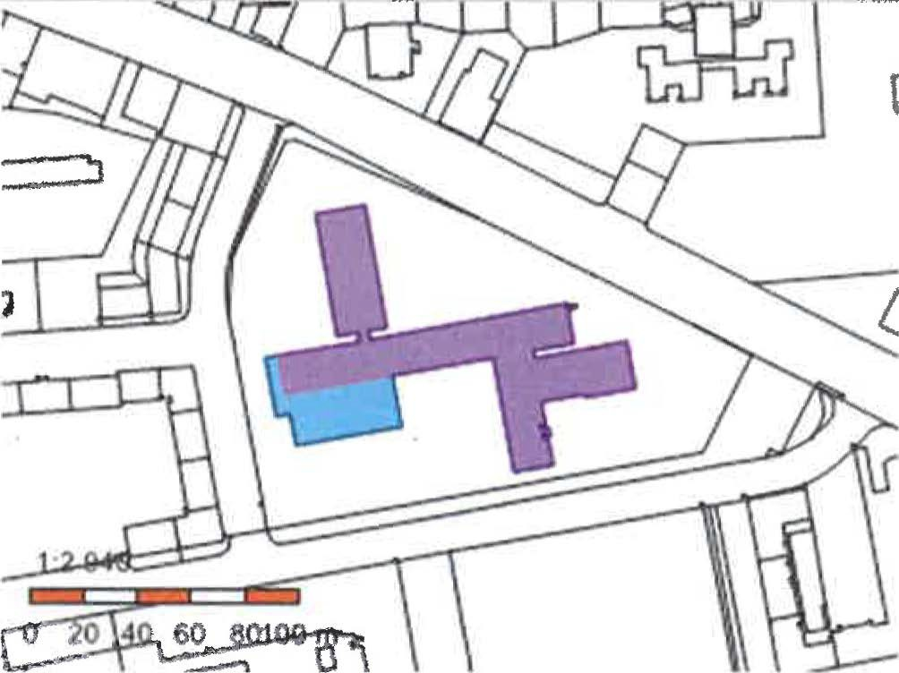
Sousední arcel

Vlastníci, jiní oprávnění
- -- -�-

Vlastnické právo
�GDAŇSKÁ OFFICE CENTER s.r.o., Kodaňská 1441/46, Vrš��ice, 10100 Pr�a !_? _

Způsob ochrany nemovitosti

Název
---�-- - -

J památkově chráněné území

Seznam BPEJ
Parcela nemá evidované BPEJ.

Omezení vlastnického práva

----· -- --------

Typ
Věcné břemeno (podle listiny) Zákaz zcizení a zatížení Zástavní právo smluvní

Jiné zápisy
--- . - . ----- --

Výhrada, že upevněný stroj není součástí nemovitosti Závazek neumožnit zápis nového zást. práva namísto starého Závazek nezajistit zást. pr. ve výhodnějším pořadí nový dluh

Řízení, v rámci kter· ch b I k nemovitosti zapsán ceno • úda·
Nemovitost je v územním obvodu, kde státní správu katastru nemovitostí ČR vykonává Katastrální úřad pro hlavní
město Prahu, Katastrální pracoviště Praha
Zobrazené údaje mají informativní charakter. Platnost dat k 16.04.2024 11:00.
© 2004 - 2024 Český úřad zeměměřický a katastrální
Uživatelská podpora: https://helpdesk cuzk.cz tel. +420 284 044 455
Verze 6.4.0 b2 [WWW6]
Prohlášení o přístupnosti Podmínky užívání aplikacea cookies

Příloha č. 2 - Specifikace prostor a rozpis Nájemného a služeb
NÁJEMNÉ Kč/m² bez DPH měsíčně

Identifikace NAKIT | Kodaňská Office Center | Patro | Výměra | Výměra vč.  AOF | Cena za m² | Celkem cena bez DPH | Den zahájení
Nájemní prostor A | Budova A - kanceláře | 1 | 550 | 550 | 290,00 Kč | 159 500,00 Kč | 01.05.2024
Nájemní prostor B | Budova A - kanceláře | 2 | 550 | 550 | 290,00 Kč | 159 500,00 Kč | 01.05.2024
Nájemní prostor C | Budova A - kanceláře | 3 | 550 | 550 | 290,00 Kč | 159 500,00 Kč | 01.05.2024
Nájemní prostor D | Budova A - kanceláře | 4 | 550 | 550 | 290,00 Kč | 159 500,00 Kč | 01.05.2024
Nájemní prostor E | Budova A - kanceláře | 5 | 548 | 548 | 290,00 Kč | 158 920,00 Kč | 01.05.2024
Nájemní prostor F | Budova A - kanceláře | 8 | 408 | 408 | 290,00 Kč | 118 320,00 Kč | 01.05.2024
Nájemní prostor G | Budova B - kanceláře | 1 | 669,91 | 750,4 | 290,00 Kč | 217 616,00 Kč | 01.05.2024
Nájemní prostor H | Budova C - kanceláře | 1 | 730 | 730 | 290,00 Kč | 211 700,00 Kč | 01.05.2024
Nájemní prostor I | Budova B - kanceláře | 0 | 167 | 167 | 290,00 Kč | 48 430,00 Kč | 01.05.2024
Nájemní prostor J | Budova C - kanceláře | 0 | 310,65 | 310,65 | 290,00 Kč | 90 088,50 Kč | 01.05.2024
Archiv | Budova A - sklady A1S.05 | -1 | 89,5 | 89,5 | 185,00 Kč | 16 557,50 Kč | 01.05.2024
Sklad HR | Budova B - sklady B2S.72 | -2 | 22,9 | 22,9 | 185,00 Kč | 4 236,50 Kč | 01.05.2024
Rampa | Budova B - sklady | -1 | 129 | 129 | 185,00 Kč | 23 865,00 Kč | 01.05.2024
Sklad HR | Budova B - sklad B2S.21 | -2 | 101 | 101 | 185,00 Kč | 18 685,00 Kč | 01.05.2024
Sklad | Budova C - sklad C2S.46 | -2 | 35 | 35 | 185,00 Kč | 6 475,00 Kč | 01.05.2024
Sklad | Budova C - sklad C25.44 | -2 | 40,5 | 40,5 | 185,00 Kč | 7 492,50 Kč | 01.05.2024
Sklad | Budova C - sklad C25.45 | -2 | 58,51 | 58,51 | 185,00 Kč | 10 824,35 Kč | 01.05.2024
Sklad | Budova A - sklad A1S.04 | -1 | 84,23 | 84,23 | 185,00 Kč | 15 582,55 Kč | 01.05.2024
Sklad | Budova B - sklad B1.S55 | -1 | 17 | 17 | 185,00 Kč | 3 145,00 Kč | 01.05.2024
5 611,20 5 691,69 1 589 937,90 Kč

SLUŽBY Kč/m² bez DPH měsíčně
Identifikace NAKIT | Kodaňská Office Center | Patro | Výměra | Výměra vč.  AOF | Cena za m² | Celkem cena bez  DPH od 1.4.2022 | Den zahájení
Nájemní prostor A | Budova A - kanceláře | 1 | 550 | 550 | 160 | 88 000,00 Kč | 01.05.2024
Nájemní prostor B | Budova A - kanceláře | 2 | 550 | 550 | 160 | 88 000,00 Kč | 01.05.2024
Nájemní prostor C | Budova A - kanceláře | 3 | 550 | 550 | 160 | 88 000,00 Kč | 01.05.2024
Nájemní prostor D | Budova A - kanceláře | 4 | 550 | 550 | 160 | 88 000,00 Kč | 01.05.2024
Nájemní prostor E | Budova A - kanceláře | 5 | 548 | 548 | 160 | 87 680,00 Kč | 01.05.2024
Nájemní prostor F | Budova A - kanceláře | 8 | 408 | 408 | 160 | 65 280,00 Kč | 01.05.2024
Nájemní prostor G | Budova B - kanceláře | 1 | 669,91 | 750,4 | 160 | 120 064,00 Kč | 01.05.2024
Nájemní prostor H | Budova C - kanceláře | 1 | 730 | 730 | 160 | 116 800,00 Kč | 01.05.2024
Nájemní prostor I | Budova B - kanceláře | 0 | 167 | 167 | 160 | 26 720,00 Kč | 01.05.2024
Nájemní prostor J | Budova B - kanceláře | 0 | 310,65 | 310,65 | 160 | 49 704,00 Kč | 01.05.2024
5033,56 5114,05 818 248,00 Kč

Archiv | Budova A - sklady A1S.05 | -1 | 89,5 | 89,5 | 50,00 Kč | 4 475,00 Kč
Sklad HR | Budova B - sklady B2S.72 | -2 | 22,9 | 22,9 | 50,00 Kč | 1 145,00 Kč
Rampa | Budova B - sklady | -1 | 129 | 129 | 50,00 Kč | 6 450,00 Kč
Sklad HR | Budova B - sklady B2S.21 | -2 | 101 | 101 | 50,00 Kč | 5 050,00 Kč
Sklad | Budova C - sklad C2S.46 | -2 | 35 | 35 | 50,00 Kč | 1 750,00 Kč
Sklad | Budova C - sklad C25.44 | -2 | 40,5 | 40,5 | 50,00 Kč | 2 025,00 Kč
Sklad | Budova C - sklad C25.45 | -2 | 58,51 | 58,51 | 50,00 Kč | 2 925,50 Kč
Sklad | Budova A - sklad A1S.04 | -1 | 84,23 | 84,23 | 50,00 Kč | 4 211,50 Kč
Sklad B1.S55 | Budova B - sklady B2S.21 | -1 | 17 | 17 | 50,00 Kč | 850,00 Kč
577,64 577,64 28 882,00 Kč

#

I
Příloha č.3 - Grafické znázornění prostor - kanceláře a sklady

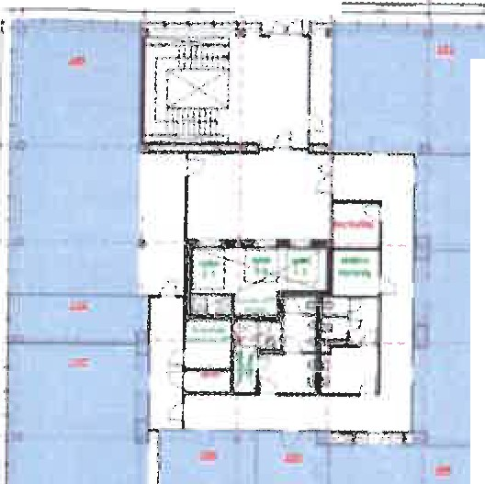
/prostory A - 2NP A (1.p A) 550 m²
" ,.

-
-
!
!
l
>
;
i -
l

"
..

Prostory B - 3NP A (2.p A) 550 m2

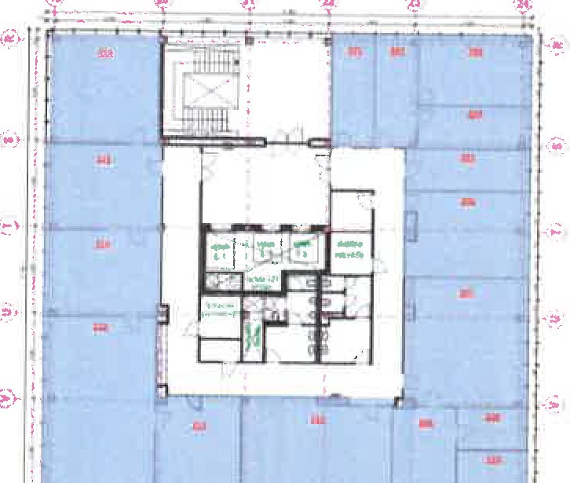
..
••<c;. ,..·· - -. -.'".-..--. ~.-.,.,.....,.,-"'""·'"'-"..""'_-=:,.=-.a:.,.......,_... ..............;.......'
JO ji,· D 'ZA. 'M'
Prostory E - 6NP A (S.p A) 548 m2
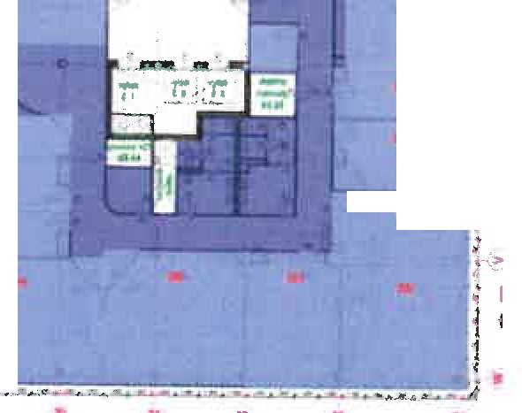
•··;; --.- ---,· -.---:-:··.-_.-;:J..1.° -.............-_ tt. . ..11-.----·J- .U.."'
---

l
{
Prostory C - 4NP A (3.p A} 550 m2
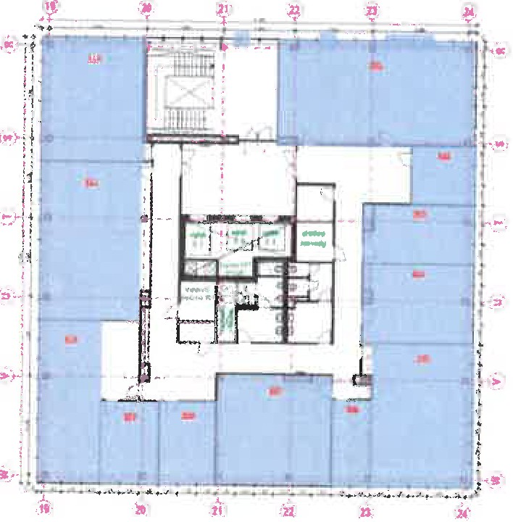

Prostory F - 9NP A (8.p A) 408 m2

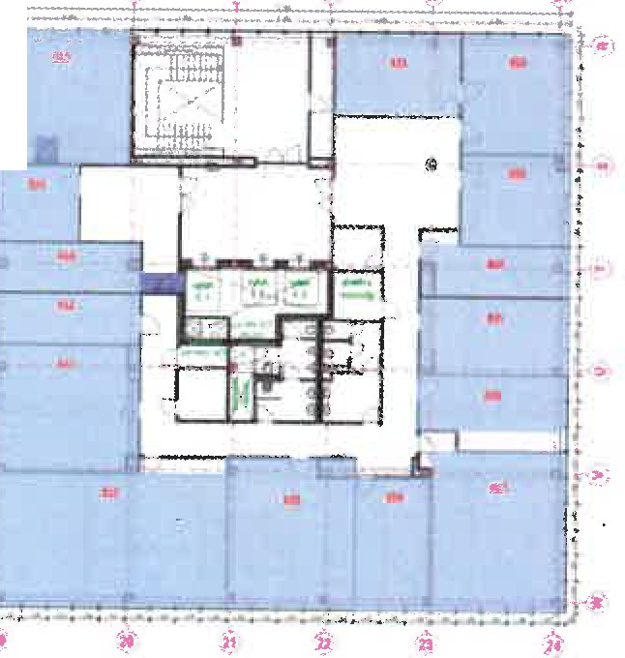
'.•i-·,
.P.rostory D - SNP A (4.p A) 550 m2
'=::.:::==-
1-
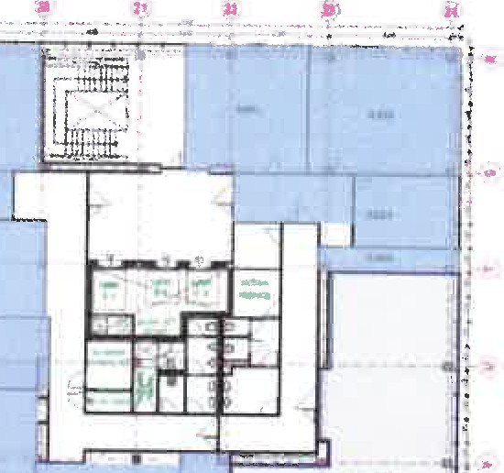
J
.,
l
·:!.,.....- ·---- "~-
·'r
- ;r
.
i
,·►
;
;
----;t:)

,. • " 22 b "

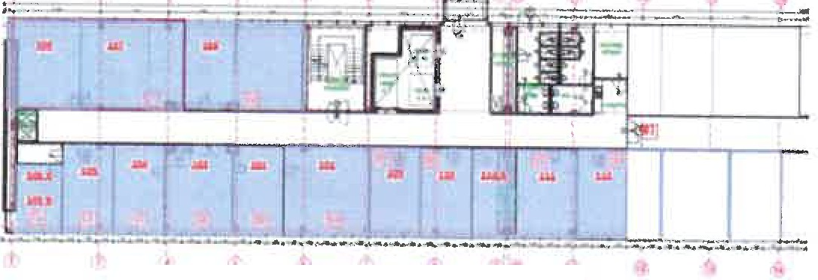
Prostory G 2NP B (1.p B) 750,4 m2
-t..Al'•.utwi,.ui.,l.íl .'SU,ttl
Ůt,,Ui .\
--·
.11:
....,. ..-·-·-• · -· .li

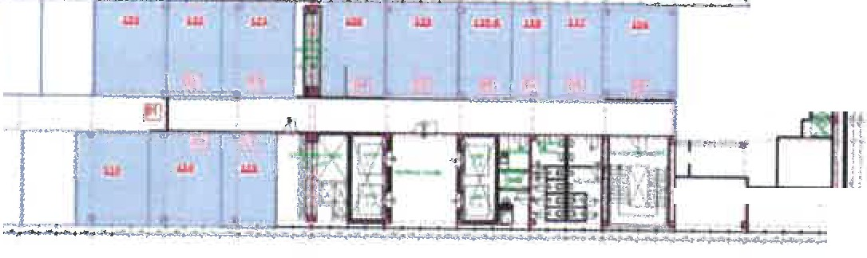
,,
i:
il
l
gi
.
I'
ur--L-L---'1 i, i
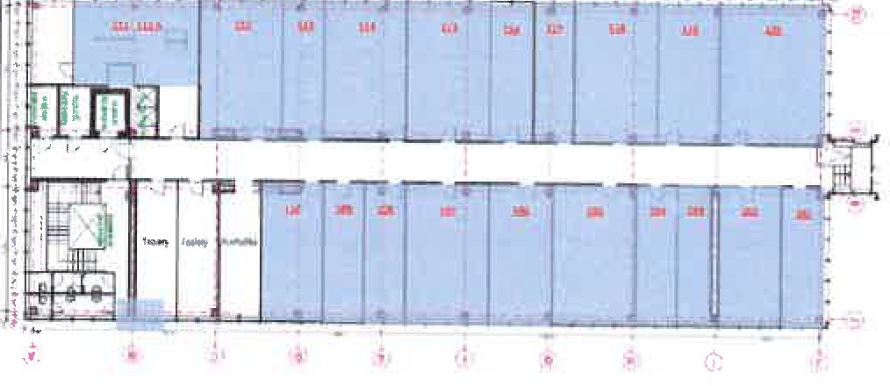
.. u

Prostory H - 2NP C (1.p C) 730 m2

l

/aha č.3 - Grafické znázornění prostor - kanceláře a sklady

I.

irostory I přízemí budova C
310,65 m2
•

f-·I
.F=l- =,=Hl I
11
Prostory J přízemí budova B 167 m²
■-

•

•

"'il="�a=�=o...r-f
"IL li
i
: I
I
t._

Ill li a

,.. I

Budova A - sklady AlS.05 (suterén NP -2) 89,5 m² Budova B - sklady B2S.72 (suterén NP -2) 22,9 m2

A1S.OS
':

Budova B - sklady rampa (suterén NP -1) 129 m2

v I 81U7
; -;-

I V V
I
'\7 'i:7

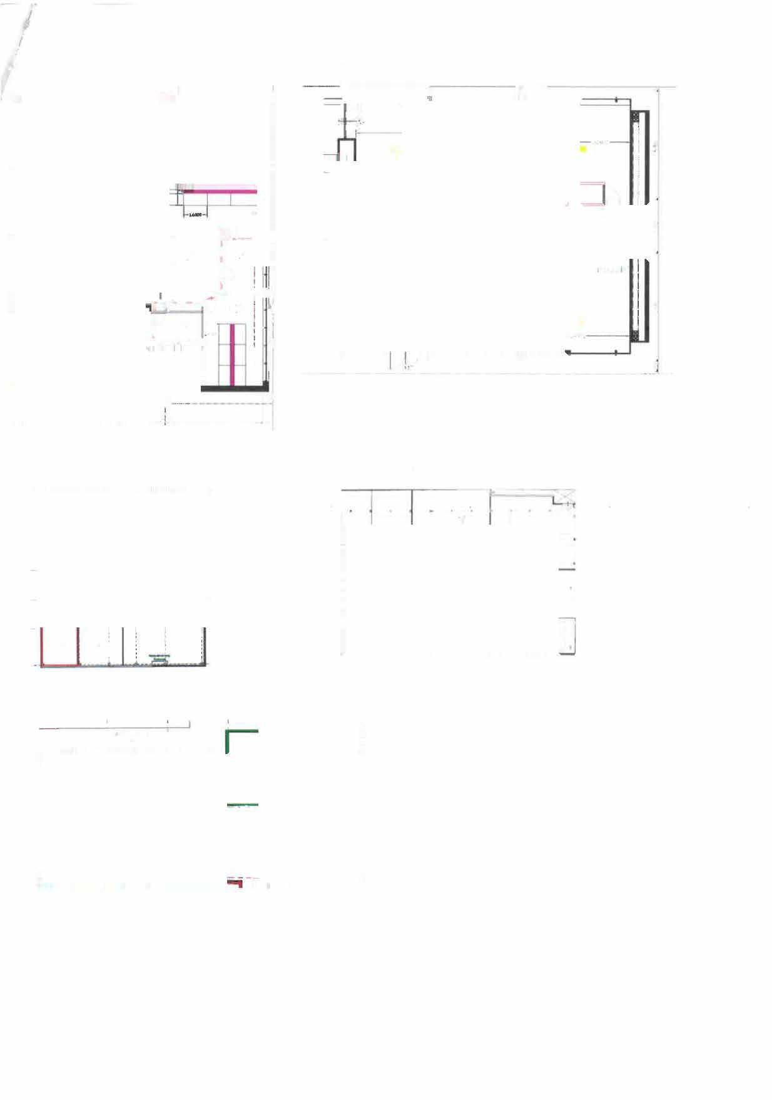
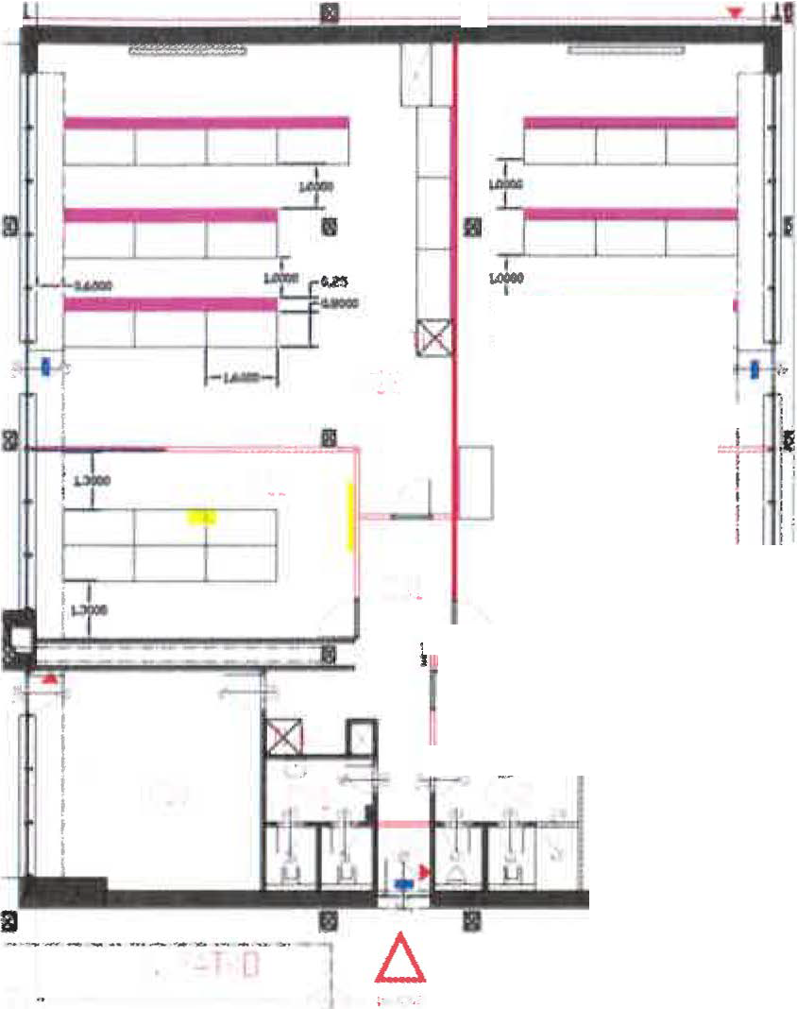
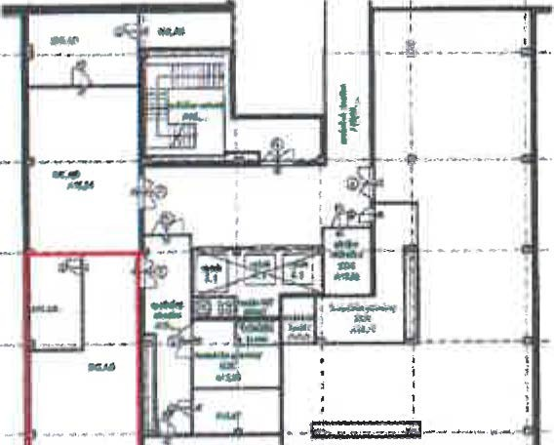
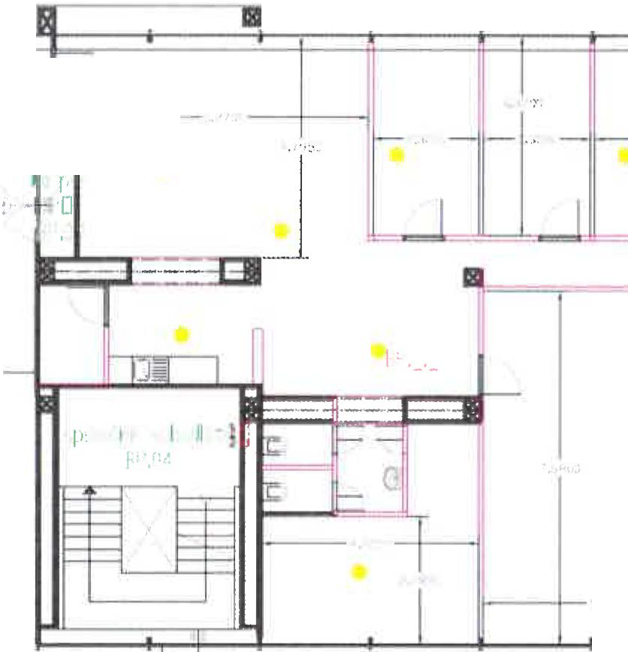
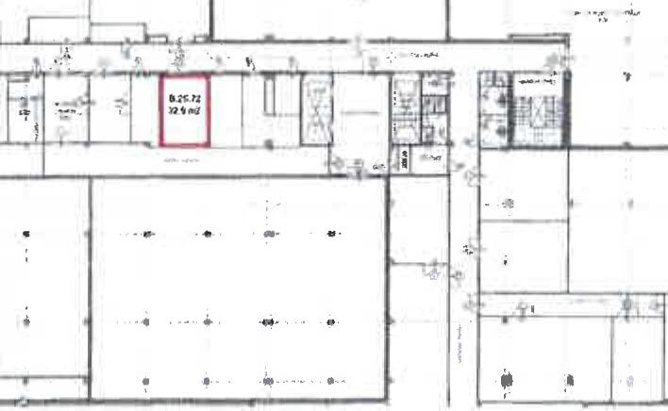
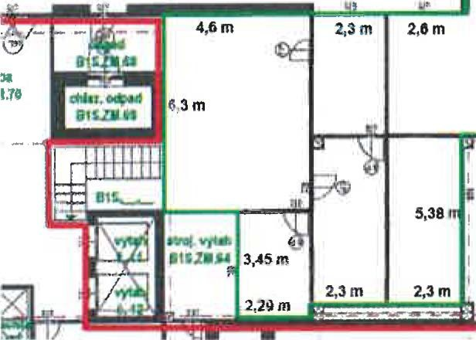
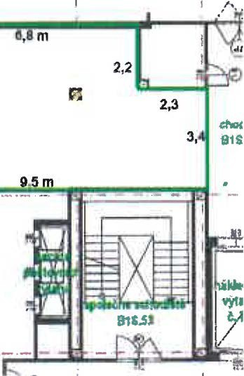

2

Íoha č.3 - Grafické znázornění prostor - kanceláře a sklady
/

Budova B - sklady B2S.21 (suterén NP -2) 101 m2

Budova C - sklad C2S.44 (suterén NP -2) 40,5 m2
- sklad C2S.45 (suterén NP -2) 58,51 m2
�]Ill

  - ;,..."!--..:.... I
-.-.L..; i

•• � (JIM

Ctil„
Budova C - sklad C2S.46 (suterén NP -2) 35 m2

e2u,

EI

C2U)

'\v
cn..1t

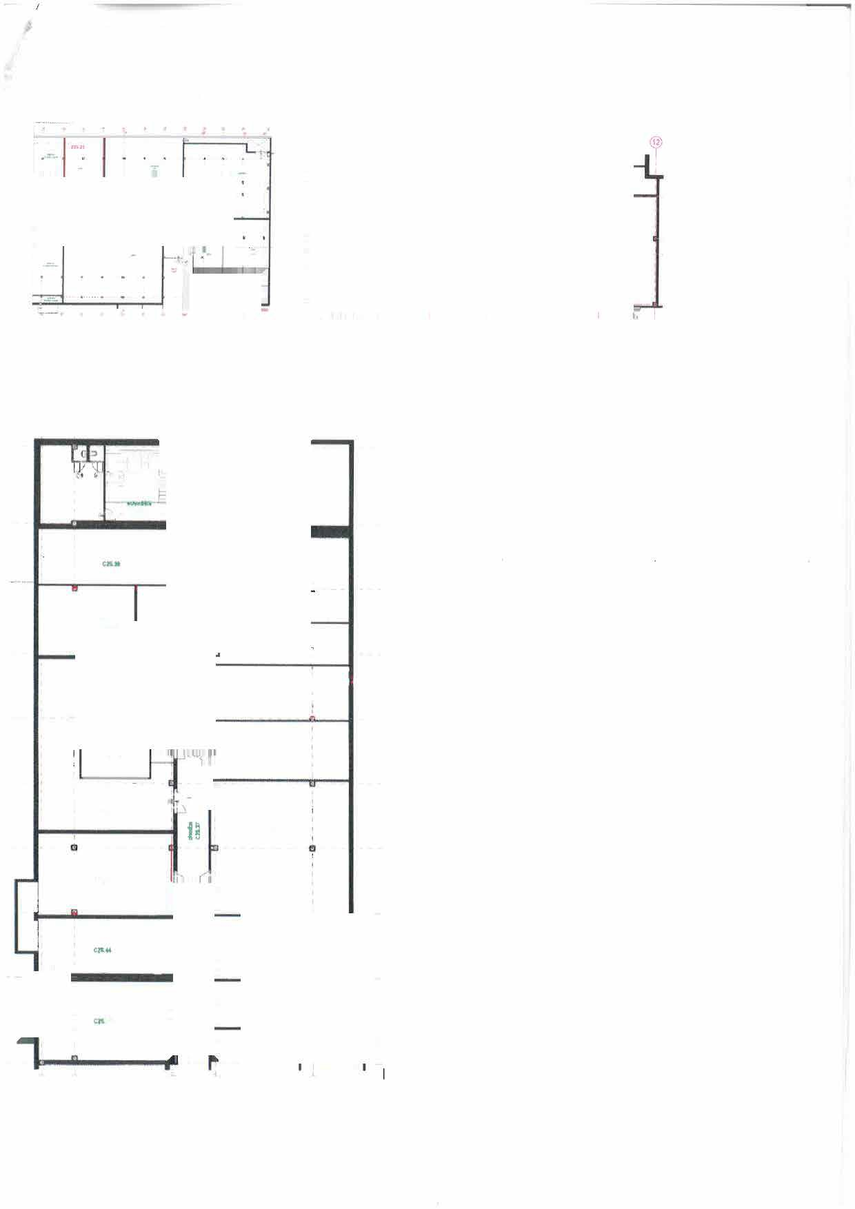
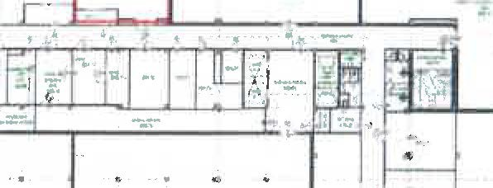
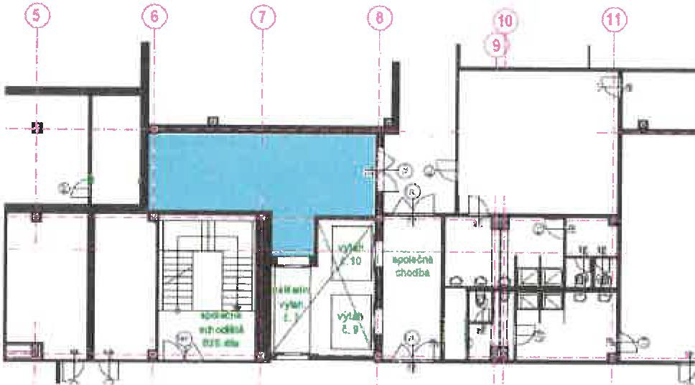
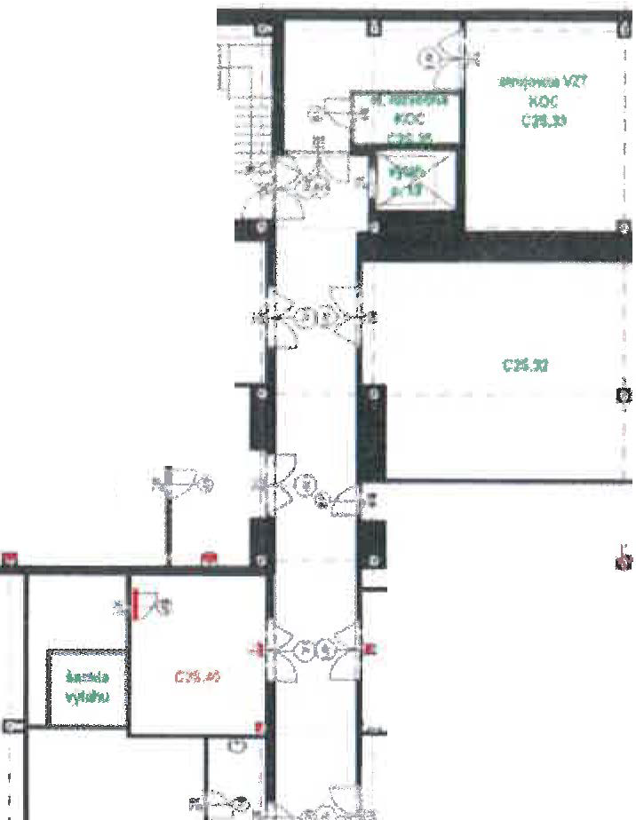
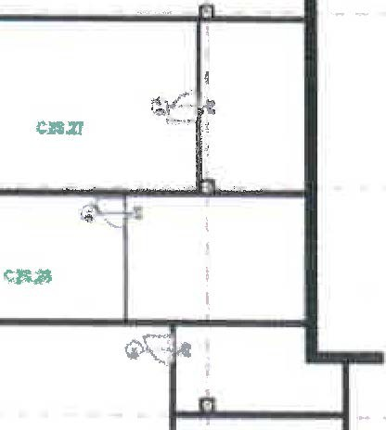
CIUI

<:,O�

3

oha č.3 - Grafické znázornění prostor - kanceláře a sklady

..,terén - technická místnost (BlS.55) 17 m2
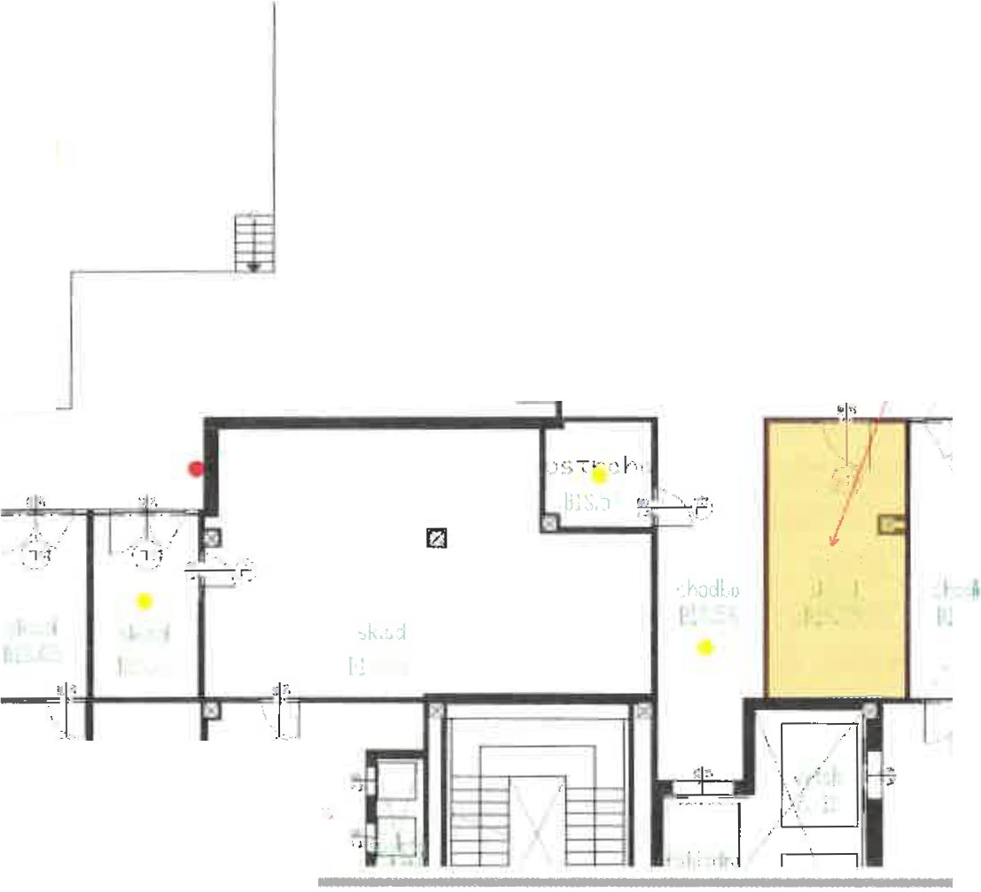
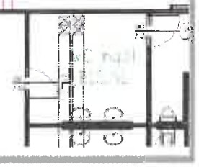
l!Ji lZJ
•
-□
I
N
Mistnost pro UPS
17m2
''
I
''
I :
, .
-, I
', - I·,
R,

Budova A- sklad (AlS.04} - 84,23 m2
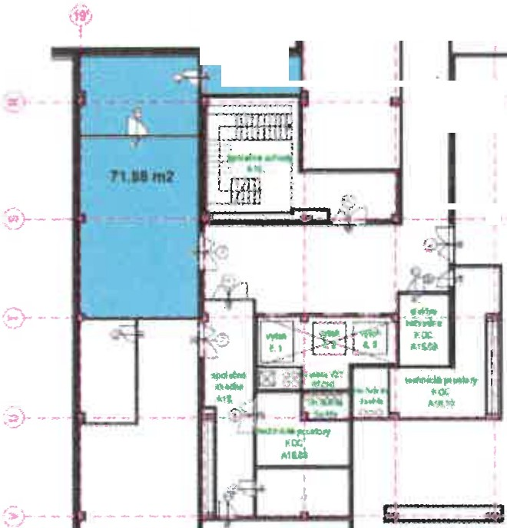
)
')(
Ci
tUIIIIJ
D
i
i'
li

4

Přílohač.4

Manuál pro výpočet plochy Prostor a celkové pronajímatelné plochy v Budově
- Vnitřní podlahová plocha pronajatých Prostor tak, jak je uvedena v čl. 1.1 nájemní smlouvy, je dána změřením půdorysu pronajatých Prostor bez započtení vnějších stěn ohraničujících Prost01y, ale se započtením veškerých vnitřních příček a stěn umístěných v pronajatých Prostorách. Do vnitřní podlahové plochy Prostor se započítává rovněž plocha, kterou zaujímá veškerý vestavěný nábytek umístěný v Prostorách, plocha pod radiátory, plocha přizdívek, parapetů, apod. Do vnitřní podlahové plochy Prostor se započítává plocha veškerých chodeb, sociálního zařízení, technických místností, apod. umístěných v Prostorách. V případě vícepodlažních Prostor spojených schodištěm uvnitř Prostor se do vnitřní podlahové plochy Prostor započítává plocha pod schodištěm v dolním podlaží Prostor a pochozí plocha schodiště.
- Celkovou pronajímatelnou plochou v Budově se rozumí podlahová plocha prostor v Budově, které jsou dle r9zhodnutí Pronajímatele určeny k pronájmu. Rozhodnutí Pronajímatele ohledně toho, které prostory jsou určeny k pronájmu, může být kdykoliv změněno. Celková pronajímatelná plocha v Budově je dána součtem podlahových ploch jednotlivých celků, které mohou být dle rozhodnutí Pronajímatele samostatným předmětem pronájmu, přičemž podlahová plocha každého takového celku je zjištěna změřením půdorysu tohoto celku bez započtení vnějších stěn ohraničujících dané prostory, ale se započtením veškerých vnitřních příček a stěn umístěných v daných samostatně pronajímatelných prostorách. Do vnitřní podlahové plochy každého samostatně pronajímatelného celku se započítává rovněž plocha, kterou zaujímá veškerý vestavěný nábytek umístěný v daných prostorách, plocha pod radiátory, plocha přizdívek, parapetů, apod. Do vnitřní podlahové plochy každé samostatně pronajímatelného celku se započítává plocha veškerých chodeb, sociálního zařízení, technických místností, apod. umístěných v předmětných prostorách. V případě vícepodlažních prostor spojených schodištěm uvnitř prostor se do vnitřní podlahové plochy prostor započítává plocha pod schodištěm v dolním podlaží prostor a pochozí plocha schodiště.

„PROVOZNÍ ŘÁD" - pravidla užívání budovy
Kodaňská Office Center s.r.o.

Kodaňská 1441/46, 100 10 Praha 10

Obsah Směrnice:

  - Režim vchodů do objektu
  - Vstup a pohyb osob
  - Parkování a pohyb vozidel na vyhrazených parkovacích místech
  - Skládka a nakládka předmětů v prostoru krytého dvora a společných prostorech
  - Stěhování
  - Hlášení závad
  - Úpravy interiéru a zařízení
  - Manipulace s klíči
  - Požární ochrana
  - Vyhlášení požárního poplachu a evakuaci osob z objektu
  - Bezpečnost práce
  - Zásady pro správnou funkci klimatizace v objektu
  - Zásady pro používání elektrických spotřebičů a telefonních přístrojů
  - Manipulace běžným a nebezpečným odpadem
  - Skladování zdraví škodlivých a požárně nebezpečných látek
    - Režim vchodů do objektu

      - Veřejnými vchody do objektu jsou vstupní (kruhové) dveře v budově „A" z ulice Kavkazská a druhé vstupní (kruhové) dveře z ulice Kodaňská. Ty jsou otevřeny v pracovní dny od 5.00 hod. do 22.00 hod. Zaměstnanci přicházející do budovy v době od 22.00 hod. do 5.00 hod. a ve dnech pracovního volna požádají ostrahu budovy o vstup (zvonek a intercom je umístěn na levé straně hlavního vchodu z ulice Kavkazská a Kodaňská). Vchod B je v pracovní dny otevřen od 5:00 do 19:45 hod.
      - Krytý dvůr je otevřen v pracovní dny od 4.00 hod. do 20.00 hod. a slouží pouze firmám a dodavatelům, kteří přepravují do a z budovy zboží a materiál. Vjezd se povoluje jednorázově na dobu nezbytně nutnou vykládky a nakládky zboží.
Vstup do objektu a vVstup z obiektu je určen pouze pro oprávněné držitele vstupních karet. Dodržování režimu v prostorách rampy a krytého dvora ie zajišťován pracovníky ostrah . Všichni uživatelé a dodavatelé jsou povinni dodržovat a řídit pokynY ostrahy obiektu. Ve dvoře I latí přísný zákaz neoprávněného blokování označených a vyhrazených parkovacích míst dodavateli nebo nájemci.
      - Vjezd do garáže je umožněn pouze uživatelům garážových stání.

    - Vstup a pohvb osob v objektu
      - Vstup je povolen pouze:
        - nájemcům a jejich zaměstnancům,
        - návštěvám nájemců, nahlášeným v recepci
        - ostatním pouze do veřejných prostor umístěných v dolním a horním lobby.
      - Ostatním osobám je vstup do objektu bez nahlášení v recepci zakázán.
      - Do provozních částí objektu je nepovolaným osobám vstup zakázán. Odůvodněné výjimky schvaluje pronajímatel.
    - Parkování a pohyb vozidel na vyhrazených parkovacích místech
      - Auta nájemců mohou na vyhrazených parkovacích místech parkovat jen na základě smluvního ujednání. Zakazuje se nepovolené parkování a odstavování dopravních prostředků na místech nevyhrazených.

1/l 1

      - Při pohybu dopravních prostředků je rychlost jízdy omezena na 5 km/hod. Je nutno dodržovat obecně platné dopravní předpisy, pokyny majitele objektu a být maximálně opatrný s ohledem na množství dopravních prostředků a pohybu osob.

      - Řidičům dopravních prostředků je zakázáno znečišťovat a poškozovat povrch komunikace. Na parkovišti nelze provádět jakékoli opravy, mytí, výměny technických náplní atd.

    - Skládka a nakládka v prostoru krytého dvora a společných prostorech

      - Při skládce a nakládce v krytém dvoře, nejen na rampě, musí být důsledně dodržovány bezpečnostní předpisy a u vozidel vypnut motor.

      - V objektu krytého dvora je možno se zdržovat jen po dobu nezbytně nutnou tj. po dobu skládky a vykládky zboží.

      - Skládání a nakládání různých surovin, výrobků a materiálu smí nájemci a externí firmy provádět pouze u rampy, nesmí při tom být znečištěno okolí, nesmí být zužovány průjezdní profily a obsazována vyhrazená parkovací místa. Po ukončení činnosti musí být manipulační místo uklizeno.

      - Ukládání materiálu nebo odpadu je zakázáno ve všech prostorách krytého dvora a zároveň také ve všech společných veřejných prostorech.

      - Dodržování režimu v prostorech rampy a krytého dvora je zajišťováno pracovníky ostrahy.

      - Pro stěhování rozměrnějších předmětů je nutné používat výhradně nákladních výtahů - v budově „A" výtah č. 1, v budově .,B" výtah č. 7. Výjimečné případy potřeby použití jiných výtahů je nutno předem projednat s pronajímatelem budovy, který může takovéto použití povolit za předem stanovených podmínek a nájemce je povinen výtah zajistit proti poškození.

    - Stěhování
      - V případě stěhování oběma směry (do budovy i z budovy) je nutno předem informovat správu objektu
o jeho rozsahu a termínu na e-mailovou adresu: xxx Na základě této informace bude zajištěna koordinace s ostrahou pro zajištění bezproblémového průběhu stěhování z hlediska přístupu a průchodu do objektu a koridoru v rámci budov.

    - Hlášení závad

      - Nájemci jsou povinni neprodleně hlásit veškeré závady vzniklé v pronajatých prostorách. K odstranění vzniklých závad na pracovišti, popř. další požadavky lze uplatnit na e-mailové adrese:xxx. V případě havárie nebo nebezpečí z prodlení kontaktujte ostrahu objektu na tel. číslech: xxx, nebo xxx - vždy je nutné nahlásit přesné informace, včetně jména a kontaktu na volajícího.

    - Úpra y interiéru a zařízení
      - Nájemce není oprávněn bez předchozího písemného souhlasu Pronajímatele provádět jakékoli změny či úpravy interiéru, včetně montáže jakýchkoli zařízení, zejména, které by vyžadovaly:

- vydání stavebního povolení nebo ohlášení stavebnímu úřadu
- změny, úpravy nebo rozšíření jakýchkoli zařízení a staveb, které souvisejí s jeho nebo společnými prostory, a to včetně inženýrských sítí, rozvodi'.1 energií, zařízení sloužících k poskytování služeb, elektrických, instalatérských či mechanických zařízení, případně které by mohly vyvolat přetížení či neobvyklé užívání takových zařízení a staveb;

2/ll

    - Manipulace s klíči

      - Nájemcům (jednotlivým osobám) užívajícím ná,jemní prostory jsou prvrú klíče od nájemních prostor vydávány bezplatně. Po dobu nepřítomnosti pracovníkí1, byť i krátkodobé, nesmí zi'.1stat nájemní prostory odemčeny. Rezervní klíče od těchto prostor musí být uloženy v samostatné zapečetěné obálce v recepci. Majitel tohoto rezervního klíče si může v kteroukoli dobu překontrolovat, že obálka s klíčem je neporušena. Tento klíč slouží k otevření místnosti pouze pro případ havárie (voda, plyn, el. energie, klimatizace, požár), přičemž o použití klíče bude sepsán záznam a uživatel prostor bude vyrozuměn o otevření nájemních prostor ve smyslu pokynu, který sám uvede na obálce, ve které se klíč nachází. Za úplnost souboru klíčů odpovídají příslušní zaměstnanci recepce a ostrahy.

      - Majitel firmy nebo jím pověřená osoba ml'.1že dát písemné povolení recepci objektu či ostraze objektu k otevření nájemního prostoru pro jejich zaměstnance pokud ten nemá klíč. Bez tohoto souhlasu nebude jejich zaměstnancům vyhověno.
      - V případě, že nájemce ztratí klíč od prostor, zajistí náhradní na vlastní náklady.

      - Pronajímatel neručí za ztráty a škody vzniklé nedodržením uvedených pokynů.

    - Požární ochrana

  - Každý (tzn. Nájemci, zaměstnanci, návštěvy, dodavatelské firmy) je povinen počínat si tak, aby nezavdal příčinu ke vzniku požáru, neohrozil život a zdraví osob ani majetek. Při zdolávání požáru, živelných pohrom a jiných mimořádných událostí je povinen poskytnout přiměřenou osobní pomoc, nevystaví-li tím vážnému nebezpečí nebo ohrožení sebe nebo osoby blízké anebo nebrání-li mu v tom důležitá okolnost.

  - Nájemci, jejich zaměstnanci, zaměstnanci externích firem a návštěvníci pobývající v objektu jsou povinni znát a dodržovat obecně závazné požárně bezpečnostní předpisy a požárně bezpečnostní předpisy platné v objektu KODAŇSKÁ OFFICE CENTER zejména požární poplachové směrnice, evakuační plány (instalované u všech výtahů v objektu) a rovněž mít, na základě absolvovaného školení o PO, praktickou znalost manipulace s přenosnými hasícími přístroji (dále jen PHP) a požárním hydrantem (H).

Zakazuie se kouření a manipulace s otevřeným ohněm ve všech prostor c.h
  - V případě jakéhokoliv vzniku požáru musí být okamžitě podána zpráva na ohlašovnu požáru (24 hod), která je ve vstupní recepci xxx nebo mobil xxx.

  - Ukládání materiálu je zakázáno v místech, kde jsou hlavní uzávěry vody, elektřiny a plynu a v místech, kde jsou umístěny přenosné hasicí přístroje a hydranty. Materiál je dále zakázáno ukládat na schodiště a chodby. Na chodbách je možno materiál uložit jen ve výjimečných případech, tj. na nezbytně nutnou dobu a to pouze se souhlasem vedoucího pracovníka pronajímatele (dále jen oprávněná osoba). Vždy však musí být zachovány volné únikové cesty.

  - Zakazuje se znemožňovat přístup k PHP a Ha poškozovat nebo zneužívat tyto prostředky. Nájemci jsou povinni dle vyhlášky MV č. 246/2001 Sb., zpracovat předepsanou dokumentaci a zabezpečovat školení svých zaměstnanců s ohledem na charakter objektu, kde veškeré činnosti zde provozované je možné označit jako činnosti se zvýšeným požárním nebezpečím (ZPN).

  - Nájemci, jejich zaměstnanci a návštěvy pobývající v objektu jsou povinni respektovat příkazy a pokyny členů požárních hlídek jak při běžné činnosti, tak i v případě vzniku mimořádné události - při zabezpečování evakuace.

    - Vvhlášení požárního poplachu a evakuace osob z objektu
      - Vyhlášení požárního poplachu a evakuace:
        - požární poplach a evakuace bude vyhlášena z technického zázemí recepce, pomocí signálu z akustických sirén, které jsou rozmístěny v dostatečném množství, ve všech společných prostorech objektu KODAŇSKÉ OFFICE CENTER.

3/11

        - při částečné evakuaci ohrožených prostor bude evakuace vyhlášena telefonicky a řízena z prostor vstupní recepce - (tel. linka xxx nebo xxx, přímé telefonní spojení xxx)

      - Způsob a cesty evakuace:
Budova A: - po schodišti do prvního patra přes terasu do ulice Moldavské,
- po schodišti do přízemí a přes recepci do ulice Kavkazské.

Budova B:

Budova C:
- po schodišti u čtyř výtahů do přízemí a přes terasu do ulice Moldavské,
- po schodišti u dvou výtahů do přízemí únikovým východem do ulice Kodaňské,
- po schodišti u dvou výtahi'.1 do druhého suterénu a přes garáž do ulice Moldavské,
- po schodišti do prvního suterénu a přes recepci v budově A do ulice Kavkazské.

- zadním schodištěm do přízemí a nouzovým východem v přízemí do ulice Moldavské,
- evakuačními cestami budovy B, suterény objektu - přes garáž do ulice Moldavské.

      - Evakuace materiálu:
Druh materiálu určí a jeho evakuaci zabezpečí vedoucí pracov111c1 nájemců umístěných v objektu vlastními silami z řad pracovníků s ohledem na charakter a místo vzniku požáru.

      - Soustředění osob a materiálu:
Po opuštění objektu se osoby jakož i vynesený materiál z objektu shromáždí dle pokynů velitele zásahu požáru.

    - Bezpečnost práce

      - Nájemci a jejich zaměstnanci jsou povinni znát a dodržovat zásady bezpečnosti a ochrany zdraví při práci podle příslušných ustanovení zákoníku práce. Vzniklé pracovní úrazy řešit dle platné legislativy vč. jejich evidence.

      - Prostory pronajaté dle nájemní smlouvy jsou předaným pracovištěm nájemci po celou dobu trvání nájmu.

      - Nájemce je povinen ve všech prostorách pronajatých dle nájemní smlouvy zajišťovat pro všechny osoby, které se s jeho vědomím v těchto prostorách zdržují, BOZP ve smyslu obecně závazných právních předpisú.

      - O všech činnostech a změnách v prostorách pronajatých na základě nájemní smlouvy i v prostorách veřejných, které by mohly mít vliv na BOZP,je nájemce povinen neprodleně informovat pronajímatele.
      - Revize a kontroly technických zařízení používaných nájemcem (např. revize elektrospotřebičů, atp.) zajišťuje na své náklady nájemce. O prováděných revizích je podnikající subjekt povinen vést předepsanou dokumentaci a písemně doložit pronajímateli prohlášení o provedení platné revize a jejich výsledcích, včetně termínů následné revize.

    - Zásady pro správnou funkci klimatizace v objektu

      - Kancelářský nábytek a další vybavení v kanceláři mohou být umístěny nejblíže 50 cm u krytů klimatizačních jednotek z důvodu přístupu a kontroly funkčnosti klimatizačních jednotek.
      - Průduchy v parapetech pod okny nebo mřížky ve dveřích nesmí být zakrývány a proto je zakázáno umísťovat na ně květiny a jiné předměty.

      - V blízkosti regulačních a snímacích čidel (termostaty) v kancelářích nesmí být umístěny přístroje vyvíjející teplo (chladnička, varná konvice, kancelářská technika, atd.)
Nesmí se zakrývat regulační a snímací čidla umístěná na sloupu nebo stěně kanceláře.

      - Havarijní klapky nad okny musí být zavřeny s výjimkou případů, které povolí oprávněná osoba pronajímatele.
      - Pokud při slunečném osvitu fasády nefungují vnější žaluzie (silný vítr, porucha apod.) je nutné stáhnout a sklopit vnitřní žaluzie.

4/11

      - Dveře na schodiště musí být zavřeny.

      - Pro správnou funkci klimatizace je nutné dle platných předpisů a vyhlášek obsazovat kancelářské plochy jen vhodným počtem pracovníků a techniky vyzařující teplo. Tyto podmínky je možné konzultovat s pronajímatelem.

V případě nedodržení výše uvedených zásad dochází k nesprávné funkci klimatizačního zanzení, k nežádoucím teplotním výkyvům v místnostech a tím ke zhoršení mikroklimatu v kancelářích a celém o jektu.

Provoz klimatizačního zařízení

- Jednotlivá klimatizační zařízení musí být provozována tak, aby bylo dosahováno vnitřních mikroklimatických podmínek dle projektovaných parametrú při dodržení vyhlášky FMPE č.94IT987 a následujících předpisů a směrnic MZ ČR o hygienických požadavcích na pracovní prostředí.
- Provozní doba klimatizačních, a vytápěcích zařízení objektu je podmíněna dvěma základnímu ukazateli:
a/ venkovními klimatickými podmínkami zejména teplotou,
b/ převažující pracovní dobou zákazníků:/ Po - Čt: 7,00 - J 8,00; Pá: 7:00 - 17:00 /.
- Klimatizační zařízení pro budovy A, B, C je v předstihu uváděno do provozu tak, aby nejpozději do 7,00 hodin byly splněny mikroklimatické podmínky viz bod 1.
Ostatní klimatizační zařízení je v předstihu uváděno do provozu dle vnitřních teplotních podmínek a potřeb uživatelů tak, aby byly splněny mikroklimatické podmínky viz bod I.
- Provoz klimatizačního zařízení v zimním období:
Po pracovní době i ve dnech pracovního klidu je klimatizační zařízení přepnuto na tlumený provoz / temperování, noční provoz/ za účelem udržení teploty v klimatizovaných prostorách v rozsahu+ l2°C až+ 16 °C.
Za mimořádných klimatických podmínek, kdy venkovní teplota je nižší, než jsou projektované hodnoty /- l2°C a níže/, zůstává klimatizační zařízení nepřetržitě v provozu.
- Provoz klimatizačního zařízení v letním období:
Za mimořádných klimatických podmínek I tzv. tropických dnů /, kdy venkovní denní teplota
je vyšší než jsou projektované hodnoty /+ 32°C a výše/ a noční teploty neklesají pod + 20 °C, zůstává klimatizační zařízení nepřetržitě v provozu.
- Provoz klimatizačního zařízení v přechodném období - jaro /podzim:
V případě potřeby / dle venkovních klimatických podmínek / je v přechodném období zajišťován provoz klimatizačního zařízení i ve dnech pracovního vol.na/ temperování, noční provoz/.

    - Zásadv pro používání elektrických spotřebičů a telefonních přístrojů

      - Veškeré elektrické spotřebiče s příkonem do 350W, dodatečně zapojené nájemci je možné připojit jen do příslušného zásuvkového obvodu (obvod PC a obvod pro ostatní spotřebiče).

      - Veškeré připojení spotřebičů nad příkon 350 W (např. topná tělesa, elektrické vařiče, varné konvice) je nutné předem konsultovat s techniky pronajímatele, kteří vydají příslušné písemné vyjádření.

      - Jakoukoliv manipulaci s telefonními linkami napojenými na telefonní ústřednu objektu, včetně telefonních aparátů, provádějí výhradně technici pronajímatele.
Zapojení vlastních telefonních přístrojů (faxy, ústředny, záznamníky, modemy apod.), připojených na telefonní ústřednu objektu, je nutno předem konzultovat s pronajímatelem a ke každému přístroji je nutno doložit patřičnou homologaci pro připojení k JTS.

      - Mimo mobilních telefonů nelze bez vědomí majitele objektu používat jakékoli radiové spojení.

      - Při výpadku dodávky elektrické energie do objektu doporučujeme vypnout všechny spotřebiče, (zejména pak PC, monitory, kopírky a varné konvice apod.), aby bylo možné bez problémů zpětně zajistit dodávku el.energie.

    - Manipulace s běžnvm a nebezpečným odpadem

      - Užívání kontejneru pro směsný odpad je určeno pouze pro pracovníky úklidové služby, kteří jsou zodpovědní za likvidaci běžného kancelářského odpadu z odpadkových košů v pronajatých i společných prostorách objektu.

5/l l

      - Nájemce je .povinen si v případě manipulace s odpadem většího objemu zajistit likvidaci na vlastní náklady.

      - Z důvodu nutnosti dodržování zásad požární prevence a bezpečnostních předpisů platí zákaz odkládání a skladování předmětů, zejména pak dřevěni•ch palet v prostorách nákladové rampy a krvtého dvora.

Tato plocha se pak stává místem s možným vysokým rizikem požáru a tím dochází k porušování požární bezpečnosti s hrozbou obecného ohrožení. Zároveň společně s tímto závažným faktorem je zde také znesnadňována manipulace se zbožím a ostatním materiálem, práce úklidové firmy a pohyb zaměstnanců správy objektu do technických prostor Kodaňská Office Center.

      - Za likvidaci nebezpečného odpadu je výhradně zodpovědná právnická či fyzická osoba s ním manipulující. Likvidaci nebezpečného odpadu si musí zajistit každá právnická či fyzická osoba sama na vlastní náklady, případně je možnost objednat mimořádný svoz odpadu přes správu budovy - email xxx
      - Je zakázáno nebezpečný odpad ukládat do kontejnerů určených pro směsný odpad.

      - Zároveň je zakázáno jakýkoliv nebezpečný odpad ukládat nebo skladovat v pronajatých či jiných prostorách objektu.
    - Skladování zdraví škodlivvch a (ložárně nebezpečných látek

      - V celém objektu KODAŇSKÁ OFFICE CENTER je zakázáno skladování zdraví škodlivých a požárně nebezpečných látek.
    - Závěr

      - Vydané pokyny platí pro všechny osoby nacházející se v objektu KODAŇSKÁ OFFICE CENTER. Povinnost nájemců a příslušných vedoucích pracovníků je seznámit své podřízené s těmito pokyny.

      - Tato aktualizace plně nahrazuje předchozí.

Přílohy:

Příloha č. 1:

Příloha č. 2:
Základní informace nájemním subjektům - dodržování předpisů na úseku PO a BOZP v administrativní budově KODAŇSKÁ OFFICE CENTER, Kodaňská 1441/46, Praha 10 Požární poplachová směrnice (ČJ/ AJ)

V Praze dne 25.5.2018 xxx
KODAŇSKÁ OFFICE CENTER s.r.o.

6/11

Příloha č. l :
I.
Základní informace nájemním subjektům -
dodržování předpisů na úseku PO a BOZP v administrativní budově KODAŇSKÁ OFFICE CENTER, Kodaňská 1441/46, Praha 10

Na základě začlenění objektu do kategorie provozovaných činností z hlediska zákonných předpisů o požární ochraně (zákonné povinnosti pronajímatele) a zjištěných skutečností, si Vám dovoluji sdělit následující:
Vzhledem k tomu, že administrativní objekt KODAŇSKÁ OFFICE CENTER, Kodaňská 1441/46, Praha 10, je objektem se zvýšen5•m požárním nebezuečím (dále jen se ZPN), ve smyslu obecně závazných předpisů - §4, odst. 2, písm. g), h), i) aj), Zákona ČNR č. 133/1985 Sb., o požární ochraně (dále jen zákon o PO) ve znění pozdějších předpisů a Vyhl. MV ČR č.246/2001 Sb. (dále jen vyhláška) je nutno pro Vámi provozovanou činnost, ve Vámi užívaném prostoru v objektu se ZPN, respektovat dále uvedené zásady požární prevence.
V ustanovení§ 2, odst. 2 zákona o požární ochraně se uvádí, že: ...
"Právnické osoby a podnikající fyzické osoby plní povinnosti na úseku požární ochrany ve všech prostorách, které užívají k provozování činnosti. Za plnění povinností na úseku požární ochrany u právnických osob odpovídá statutární orgán a u podnikajících fyzických osob tyto osoby nebo jejich odpovědný zástupce. Provozuje-li činnost v prostorách více právnických osob nebo podnikajících fyzických osob, plní povinnosti na úseku požární ochrany na místech, která užívají společně, vlastník těchto prostor, není-li smlouvou mezi nimi sjednáno jinak. 11
•
Z výše uvedeného vyplývá, že ve společných prostorech (v blízkosti všech Výtahů, resp. schodišťových prostor) zajišťuje majitel objektu trvalé rozmístění níže uvedených druhů dokumentace PO:
c) požární poplachové směrnice (dle§ 32 cit. vyhlášky),
- požární evakuační plán - grafická část (dle § 33 cit. vyhlášky).
Majitel objektu odpovídá rovněž za označení směrů úniku orientačním (fotoluminiscenčním a nouzovým akumulátorovým) značením ve smyslu požadavku cit. Vyhl. o požární prevenci a Nař. Vlády č. 11 / 2002 Sb.. Majitel odpovídá dále za rozmístění přenosných hasicích přístrojů ve společných prostorách objektu, požárních hydrantů (typ C52 mm s plochou izolovanou hadicí o délce 20m). Na těchto prostředcích PO majitel provádí pravidelné roční kontroly. Pravidelné kontroly budou prováděny majitelem rovněž na systému elektrické požární signalizace (automatický systém detekce požáru) a akustické signalizace pro vyhlášení poplachu, která je v celém objektu instalována. Dále jsou rovněž prováděny další kontroly a revize (dle platných vyhlášek a norem), které vyplývají z charakteru provozu a údržby objektu jako celku.
Majitel objektu kromě plnění výše uvedených úkolů na úseku PO, vede rovněž další dokumentaci PO, ve smyslu § 27 cit. vyhlášky o požární prevenci. V rámci areálu KOC je mmj. vedena rovněž záznamová dokumentace PO - Požární kniha. Do této knihy jsou prováděny zápisy z pravidelných preventivních prohlídek objektu prostřednictvím osoby odborně způsobilé na úseku PO, které jsou prováděny ve všech společných prostorách objektu nejméně lx za 3 měsíce.

II.
ZAJIŠTĚNÍ POŽÁRNÍ OCHRANY A BEZPEČNOSTI A OCHRANY ZDRAVÍ PŘI PRÁCI - STANOVENÍ ODPOVEDNOSTI:
  - Zajištění požární ochrany (dále jen PO)
    - Nájemce je povinen zajišťovat ve svých prostorách dle nájemní smlouvy plnění úkolů v oblasti PO ve smyslu obecně závazných předpisů. Zejména se tato povinnost týká zpracování dokumentace PO a provádění školení v potřebném rozsahu.
    - O všech činnostech a změnách v prostorách pronajatých dle nájemní smlouvy, které by mohly mít vliv na PO, je povinen neprodleně informovat pronajímatele, resp. ostatní nájemce v objektu.
    - Kontroly a opravy hydrantů požárního vodovodu (C52mm) v celém objektu, zajišťuje majitel objektu.
    - Vybavení přenosnými hasicími přístroji a jejich pravidelné kontroly a opravy v celém objektu zajišťuje rovněž majitel objektu. Výjimku tvoří umístění hasicích přístrojů v technologických místnostech v prostorech jednotlivých nájemců, zejména např. v počítačových serverovnách. Do těchto

7/11

prostor jsou povinni umístit vhodný typ hasicího přístroje (např. s náplní CO₂ nebo jiného inertního plynu), sami nájemci.
    - Majitel objektu provádí rovněž bezpečnostní a evakuační značení směru úniku, jakož i řádné označení hlavních uzávěrů médií v objektu (voda/ el. energie/ plyn) a viditelné vyvěšení potřebné dokumentace PO.
    - V případě zjištění požáru nebo jiné mimořádné události, volejte neprodleně místní Ohlašovnu požáru, která je zřízena ve vstupní recepci (tel.: tel. linka xxx nebo xxx, přímé telefonní spojení xxx) a její činnost je nepřetržitá 24 hod.
    - Požární poplach je v objektu vyhlašován z technického zázemí recepce pomocí akustického signálu z piezoelektrických sirén, které jsou rozmístěny ve všech společných prostorách KOC.
    - V případě vyhlášení požárního poplachu a evakuace platí přísný zákaz používání všech výtahů - tyto nejsou evakuační - podrobnosti jsou uvedeny v Požární poplachové směrnici. Objekt opusťte po únikových cestách, které jsou označeny pro tento účel fotoluminiscenčním značením a nouzovým osvětlením.
    - NájemcÍlm se přísně zakazuje jakýmkoliv způsobem omezovat nebo znemožňovat funkci únikových cest, zejména pak zastavování nebo uzamykání dveří ve směru úniku z pronajatých prostor.

  - Zajištění bezpečnosti a ochrany zdraví při práci (dále jen BOZP)
l. Prostory pronajaté dle nájemní smlouvy jsou předaným pracovištěm nájemci po celou dobu trvání nájmu.
- Nájemce je povinen ve všech prostorách pronajatých dle nájemní smlouvy zajišťovat pro všechny osoby, které se s jeho vědomím v těchto prostorách zdržují, BOZP ve smyslu obecně závazných právních předpisů.
- O všech činnostech a změnách v prostorách pronajatých dle této nájemní smlouvy, které by mohly mít vliv na BOZP, je nájemce povinen neprodleně informovat pronajímatele, resp. ostatní nájemce v objektu.
- Revize a kontroly technických zařízení používaných nájemcem (např. revize el. spotřebičů, atp.) zajišťuje na své náklady nájemce. O prováděných revizích je podnikající subjekt povinen vést předepsanou dokumentaci.

  - Společná ustanovení
    - Pronajímatel nebo jím pověřené osoby mají po předběžném ohlášení nájemci právo vstupu do prostor, které tvoří předmět nájmu, za účelem kontroly řádného užívání předmětu nájmu vč. dodržování obecně závazných předpis11 v oblasti PO a BOZP.
    - Porušování obecně závazných předpisi'1 k zajištění BOZP a PO je důvodem k výpovědi nájemní smlouvy před uplynutím doby jejího trvání.
Pozn.:
Možné sankce ze strany Státního požárního dozoru:
Nesplnění resp. neplnění povinností na úseku PO může být ze zákona o požární ochraně postihováno až do výše 500.000,- Kč za každý jednotlivý případ - dále viz.:§ 76, odst. 1 zákona o požární ochraně.
Např.: Ve smyslu zákonných předpisů je bezpodmínečně nutno - pod možnou zákonnou sankcí až do 500.000,­ Kč - zachovávat nepřetržitě volný přístup k prostředkům požární ochrany: přenosné hasicí přístroje, zařízení požárního vodovodu - nástěnné hydranty, dále zamezení přístupu k rozvodným zařízením el. energie, vody, plynu a jiných uzávěrů technologií a únikových cest a východů.
Na závěr je třeba připomenout skutečnost, že za požární ochranu, jakož i bezpečnost práce u jednotlivých nájemních subjektů - v pronajatých prostorech odpovídá statutární zástupce nájemce v plném rozsahu, pokud nedelegoval jisté pravomoci na úseku PO a BOZP na jiné zaměstnance či subjekt.
Pokud budete mít k výše uvedeným informacím jakékoliv dotazy, kontaktujte prosím technika BOZP a PO,
p. xxx, na tel.: xxx.

xxx

8/11

Příloha č. 2:

Za účelem rychlého vyhlášení požárního poplachu a rychlého přivolání pomoci v případě vzniku požárn, nebo jiné mimořádné události, jsou pro zaměstnam:e, návštěvníky a ostatní osoby v administrativním komplexu
I"""' KODAŇSKÁ OFFICE CENTRE (KOC), vyd,á_n,,,.y,, tyto _

.• ••• požární poplachové směrnice
I.
Povinnosti všech osob, které zpozorují požár a způsob ohlášení požáru
Každý, kdo zpozoruje požár je povinen bezodkladně učinit toto:
- Uhasit požár, jestliže je to možné, nebo provést nutná opatření k zamezení jeho šíření.
- Ohlásit neodkladně zjištěný požár a současně sdělit, kdo a odkud volá a kde a co hoří
B
-. Ohlašovna požárů (vstupní recepce) ... xxx

-. Hasičský záchranný sbor/ Tísňová linka
- Provést nutná opatření pro záchranu ohrožených osob
II.
ff 150 nebo 112

Způsob vyhlášení požárního poplachu
- Požární poplach je vyhlašován AKUSTlCKÍM SIGNÁLEM (prostřednictvím akustickýdi sirén), případně prostřednictvím telefonického spojení nebo voláním „H O Ř Í - EVAKUACE".
- Každý, kdo zpozoruje požár, je po jeho ohlášení dále povinen vyrozumět o této skutečnosti všechny osoby v zasaženém prostoru, případně v celém objektu, a to všemi dostupnými způsoby tak, aby bylo zaručeno, že všechny osoby v ohroženém prostoru byly před nebezpečím varovány.
III.
Povinnosti po vyhlášení požárního poplachu
- Provést nutná opatření k evakuaci osob a materiálů z míst bezprostředně ohrožených požárem.
- Uhasit požár, je-li to možné, nebo provést nutná opatření k zamezení jeho šíření.
- Je-li to možné uzavřít přívod elektrické energie, příp. vody a plynu.
- Poskytnout osobní pomoc při zásahu.
- Dbát pokynů velitele preventivní požární hlídky, nebo členů jednotek Hasičského záchranného sboru.
IV.
Přehled důležitých telefonních čísel

Hasičský záchranný sbor | 150
Policie ČR | 158
Záchranná služba | 155
Tísňová telefonní linka | 112
Plyn - hlášení poruch | 1239
Elektrický proud - hlášení poruch | xxx
Voda - hlášení poruch | xxx
Požární technik organizace | xxx
Obdobně podle této směrnice jsou zaměstnanci | povinni postupovat, dojde-li v objektu k jiné

mimořádné události, jako např. únik plynu nebo vody, nebo k jiné mimořádné události.

Zpracovatel tohoto materiálu: Roman Pála (OOZ č.k. Z- 73/97)

9/11

Umístění PPS: na viditelných místech ve společných prostorech KOC a v kopii u osoby pověřené vedením dokumentace PO.
Účinnost: Tento dokument nabývá účinnosti dnem I. 4. 2006. Platnost a účinnost tohoto dokumentu se ověřuje nejméně jednou za rok formou cvičného požárního poplachu.

Witb tbc vicw of cťficicnt firc reporting and organising ncccssary hclp in thc casc oť a firc or othcr cmcrgcncy situations tbat may arise in or around thc building, tbc following inťormation is issucd for all cmployces. gucsts and other persons in KODAŇSKÁ OFFICE CENTER (KOC).
FIRE ALARMS INSTRUCTIONS

I.
Duties for all persons noticing a fire, and instructions for reporting the fire or emergency: Anyone noticing a fire or other emergency is obliged to take the following steps/action;
- Ifpossible extinguish the fire or make all necessary steps to avoid the spread of the fire.
- Announce there is a fire without delay and advise the reporting person, where and what is burning,
or what the emergency may be.

... Fire check-point (central reception in lobby)

... The Prague Fire Brigade / Emergency Line ...
B xxx
xxx
B
150 or 112

- Adopt all necessary measures to rescue all endangered persons.
II.
Fire Alarm Method
- Fire alarm is raised by ACOUSTIC SIGNAL (BY ACOUSTlC SIRENS), or alternatively by telephone connection or by shouting "FlRE - EVACUAHON!"
- Anyone, who notices a fire, is further obliged to inform all persons in the affected area or in the whole building using all available means, so that tbe early waming of all persons in the endangered area can be ensured of.
III.

Obligations after a Fire Alarm
- Adopt all necessary measures to evacuate people and material from the area endangered by the fire.
- If possible, extinguish the fire or make all necessary steps to avoid the spread of the fire.
- If possible, close the electricity, water and gas inputs which can help feed the fire.
- Assist with fighting the fire (only íf instructed by a qualífied fire fighter or emergency servíces worker).
- Follow the instructions of the fire chief, members of fire brigade or any other qualified emergency services worker.
IV.
List of important telephone numbers
Prague Fire Brigade |  | 150
Police |  | 158
Emergency First Aid station ... | 155
Emergency telephone line |  | 112
Gas - fault warning | 1239
Electric current - fault warning |  | xxx
Water -fault warning |  | xxx
Company fire-prevention officer |  | xxx
The instructions stated in this document are also applied to other emergency sítuations (water/gas leakage etc.) accordíngly.
Author of the document: Roman Pála (OOZ č.k. Z - 73/97)

10/11

Placing of the Instructions: At visible places inside of KOC premises. A copy is held by the person responsible for the administration of this fire protection documentation.
Validity: This document came into force as off 1. 4. 2006. Validity and operation of this document will be certified at least once
a year by a fire training evacuation alann test.

11111

Příloha č. 6

Soupis prací prováděných úklidovou firmou v rámci zajišťování úklidu v objektu

Kodaňská Office Center, s.r.o.

Úklid pronajatých nebytových prostor:

Kancelář:

Denní úklid

vyprazdňování odpadkových košů
otírání klik a odstraňování skvrn na dveřích v okolí kliky
mytí a leštění vodorovných prosklených ploch: 2 konferenční stolky

Týdenní práce

2x týdně a dle potřeby vysávání kobercových ploch,
lx týdně a dle potřeby:
- otírání volně přístupných vodorovných ploch nábytku do výše 1,7 m a vrchních desek pracovních stolů včetně parapetů
- otírání vypínačů světel a elektrických zásuvek.
- vysávání čalouněného nábytku: sedací soupravy a křesla u konferenčních stolků

Toalety, umývárny, kuchyňka:

Denní úklid

mytí podlah chemickými čistícími prostředky
mytí záchodových mís, mušlí, umyvadel, zrcadel, výlevek a zastříkaného kachlového obložení
vyprazdňování odpadkových košů
otírání klik a skvrn ze dveří a vypínačů světel
doplnění mýdla, toaletního papíru, ručníků a hygienických sáčků
mytí dřezu a pracovní desky, obkladů, otření viditelných skvrn na plochách kuchyňské linky
kontrola funkčnosti zařízení na uklízených místech, hlášení případných závad správci objektu

Měsíční práce

důkladné mytí celé plochy a její dezinfekce včetně odstranění vodního kamene z ploch kolem dřezu
mytí dveří

Nadstandard - činnosti jsou prováděny v termínu dohodnutém s nájemcem

generální úklid lx ročně (generální úklid, strojové čištění koberců extrakční metodou, čištění osvětlení suchou cestou, mokré čištění čalouněného nábytku: sedací soupravy a křesla u konferenčních stolků
čištění stropních výústek, lx ročně čištění podokenních jednotek lx ročně mytí oken (vnitřní) lx ročně
mytí vnitřních žaluzií lx ročně
čištění židlí extrakční metodou - na základě objednávky úklid skladu - na základě objednávky

Úklid společných prostor Denní úklid
sběr odpadků v okolí budovy, vysypávání odpadkových košů u vchodu do budovy čištění vchodů (karusely) - luxování
úklid dlažby a přilehlých chodeb v dolním lobby úklid výtahů
doplňování hygienických potřeb na sociálních zařízeních ve společných prostorách odstraňování nahodilých nečistot
sběr krabic, odvoz odpadu z pater odvoz komunálního odpadu z objektu odklízení sněhu z parkovacích míst
odklízení sněhu z přístupových komunikací

Týdenní práce

čištění vchodů karuselů - mytí skel úklid krytého dvora

DARAMIS
®
KODAŇSKÁ OFFICE CENTER s.r.o., IČ 28446747, Sídlo: Kodaňská 1441/46, Vršovice, 101 00 Praha 10

Příloha č. 7 - technická specifikace dodatečné internetové konektivity

Služba | Detaily | Cena
Konektivita | - Lokalita: 4D Office Center Kodaňská 46, Praha 10, budova A, 4. Patro  - Patchcord 09/125, LC/PC-LC/PC, heavy duplex, 2x4,1mm, vlákno G, 657.A  - Vyhrazená linka 1Gbps bez omezení dat  - 68 IP adres  - Port navíc | 14 976,- Kč/měsíc

Tato specifikace se sjednává na dobu neurčitou s výpovědní lhůtou 1 měsíc, a to počínaje dnem 1. května 2024 a je již v provozu. Výpovědní lhůta počíná běžet od prvního kalendářního dne měsíce následujícího po měsíci, v němž byla výpověď doručena Poskytovateli.

Počet IP adres : Měsíční poplatek :
68
14 976,- Kč bez DPH

Příloha č.8

Ostraha budovy je poskytována v rozsahu 24/7/365.

Obecné úkoly ostrahy:
Zajištění bezpečnosti osob v rámci objektu (nájemců, návštěvníků, servisních organizací apod.)
Ostraha celého objektu, k němu náležícího majetku a vybavení, stejně tak i v omezeném rozsahu majetku a vybavení v rámci pronajatých prostor
Zajištění bezproblémového chodu recepce, podávání kvalitního informačního servisu Dohled nad dodržováním pořádku a požární bezpečnosti ve všech částech objektu, včetně parkovacích ploch
Zabezpečení budovy před vstupem nežádoucích osob
Naplňování ustanovení bezpečnostních směrnic během výjimečných událostí (požár, bombové hrozby apod.), včetně zajištění evakuace osob dle platného Požárního evakuačního plánu a další požární dokumentace

Interní směrnice činnosti ostrahy objektu včetně popisu činnosti při mimořádných událostech
.
. .
jsou zapracované a vedené v interní dokumentaci pronajímatele. Výpis této činnosti je poskytnut nájemci a je interně uložen u nájemce.

